Оглавление

1. Вход в систему по своему логину и паролю 1

2. Добавление курса в систему 2

3. Заполнение курса 6

4. Добавление учебных групп в курс 10

5. Добавление в курс несколько обучающихся групп 12

6. Добавление в курс Преподавателя и других ролей пользователей 15

7. Редактирование курса 16

8. Вход в систему удаленного обучения 18

9. Создание банков вопросов 18

10. Знакомство с панелью инструментов Вопросы 24

11. Просмотр успеваемости студентов вашей дисциплины: 31

12. Выгрузка результатов теста 34

13. Электронные образовательные ресурсы 37

# 1. Вход в систему по своему логину и паролю

1. Ввести в адресную строку браузера адрес: <http://copp.aspc-edu.ru/>
2. После открытия главной страницы для входа в систему в верхней части окна нажимаем кнопку 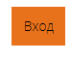 **(**или кто еще ни разу не был **Авторизоваться)**

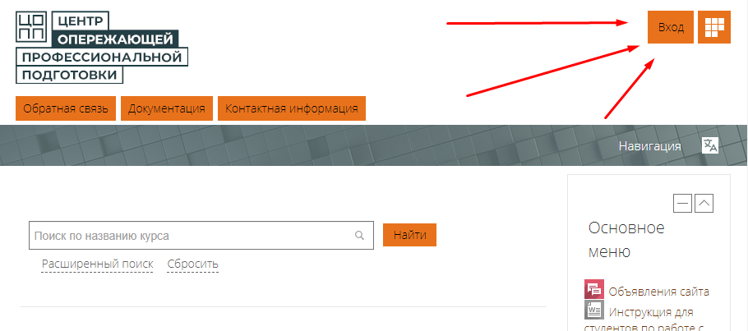

1. В появившемся окне вводим **ЛОГИН И ПАРОЛЬ**, выданные при регистрации в системе:

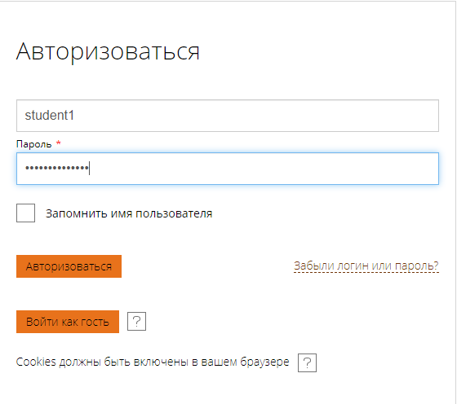

**2**. Добавление курса в систему

1. После входа на главной странице выбираем **КОЛЛЕДЖИ АО**

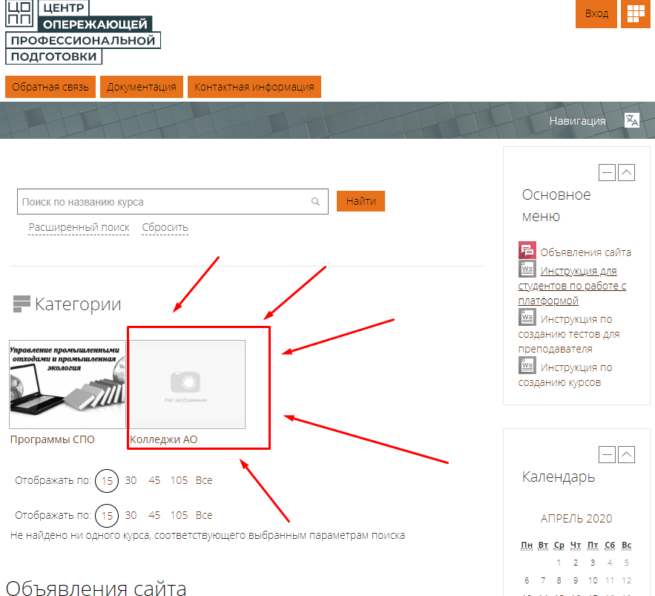

2. Далее в категориях выберите свой колледж:

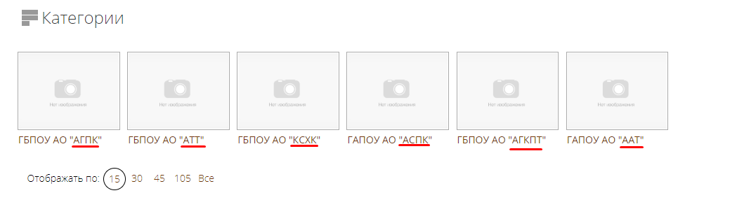

3. Далее выберите свое отделение:

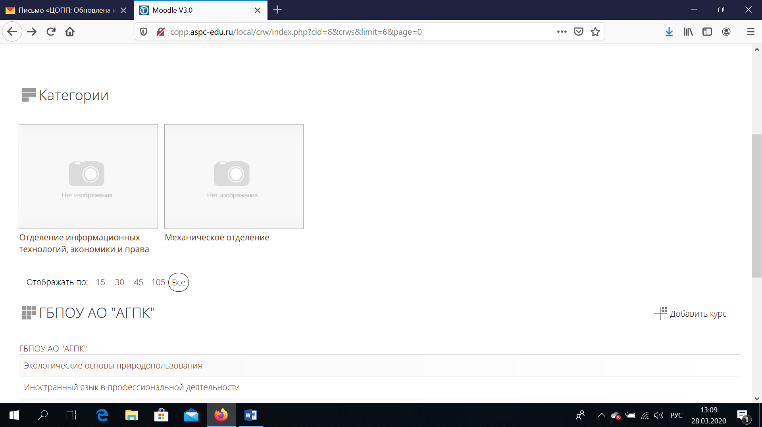

4. Далее **СПЕЦИАЛЬНОСТЬ** (когда появится)

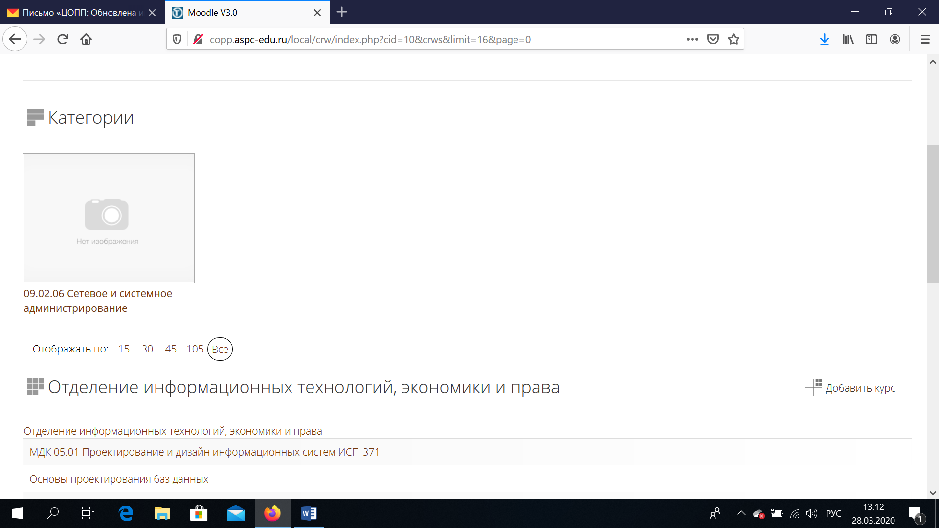

5. Далее **ДОБАВИТЬ КУРС**

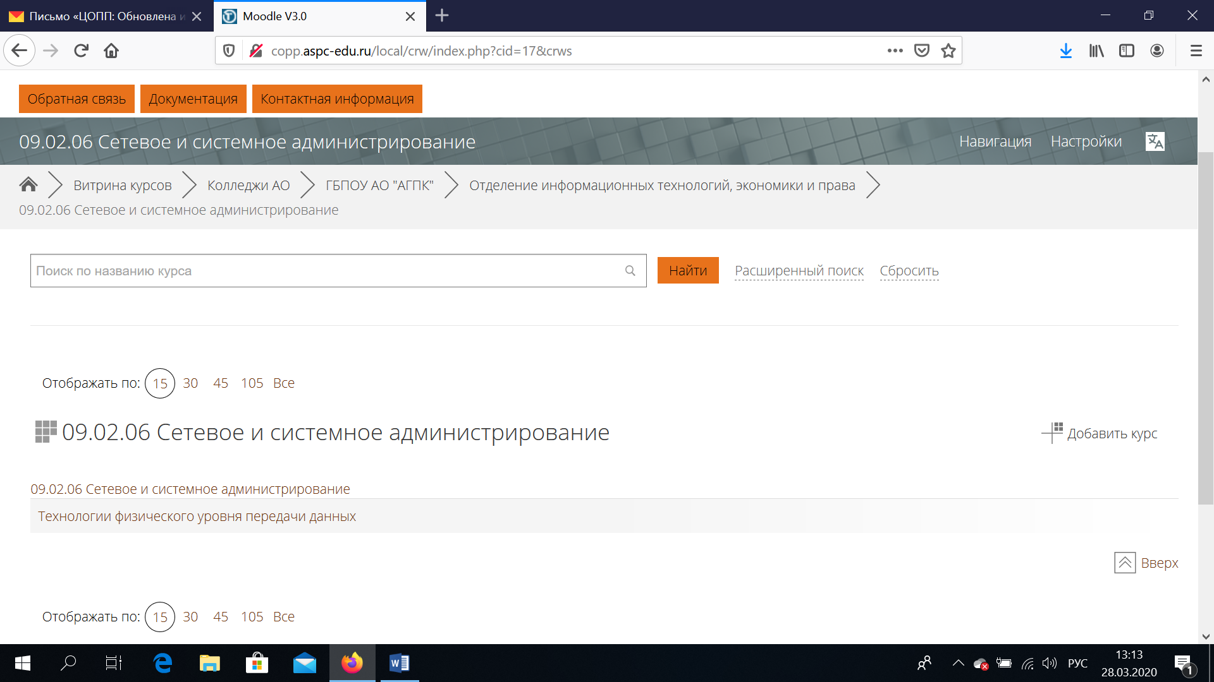

6. Далее указываем **НАЗВАНИЕ КУРСА и пр., т.е. заполняем поля**

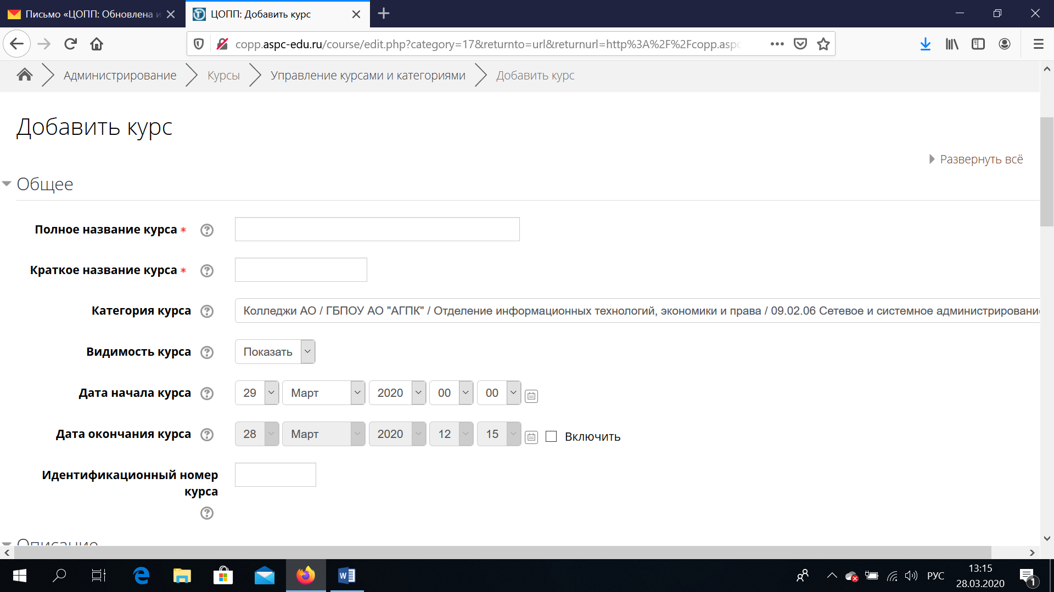

**Для всех курсов!**

**Дату начала курса определяем – 06.04 Время 00:00**

**Дату окончания курса определяем (после того как поставим галочку в поле «Показать») – 11.04**

**Время – 23:59**

**Таким образом, не ограничиваем студента в выборе индивидуальной образовательной траектории, т.е. задания он может выполнять НЕ в соответствии с расписанием на неделю.**

**Расписание необходимо лишь преподавателю для определения объема нагрузки для студента. Если у вас 2 час занятий не следует нагружать студентов на 6 часов.**

**Важно! Имейте ввиду, что от правильно указанных дат и времени зависит, когда закроется ваш курс для студентов.**

**Выберите из выпадающего списка нужную специальность отделения**

7. Далее заполняем поле **ОПИСАНИЕ КУРСА**, расположенное ниже

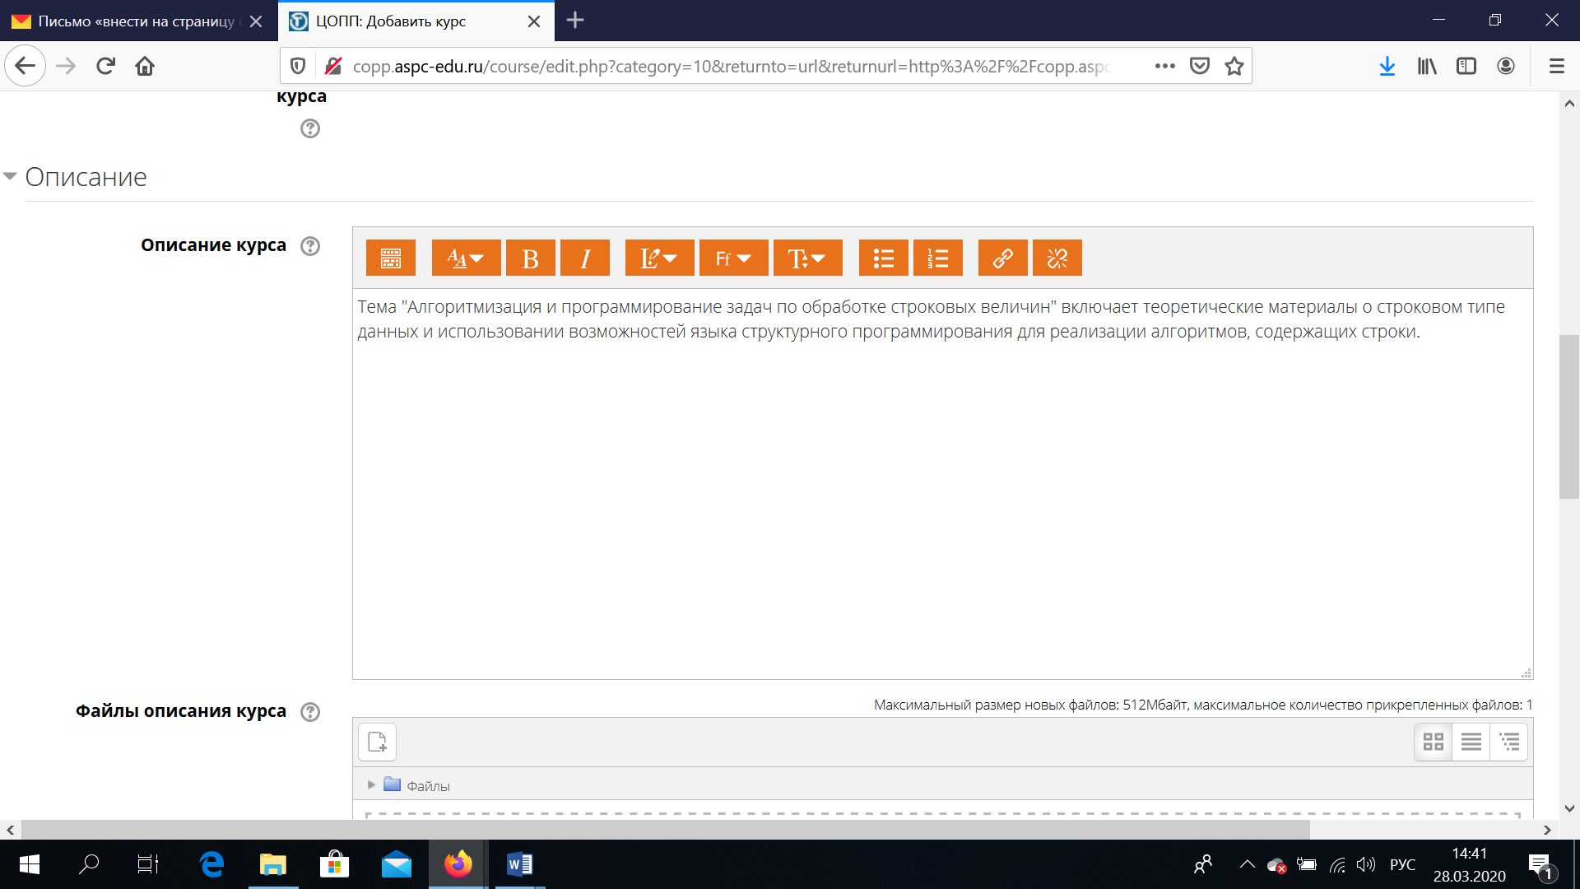

**Важно! Не даем в описании курса ВСЕ общие и профессиональные компетенции, а описываем СУТЬ КОНКРЕТНОЙ ТЕМЫ, которую вы предлагаете для изучения студентам на эту неделю.**

8. В поле **ФАЙЛЫ ОПИСАНИЯ КУРСА** перетаскиваем или копируем и вставляем файлы, включающие либо теоретические сведения, либо инструкцию по практической или лабораторной работе, учебной или производственной практикам

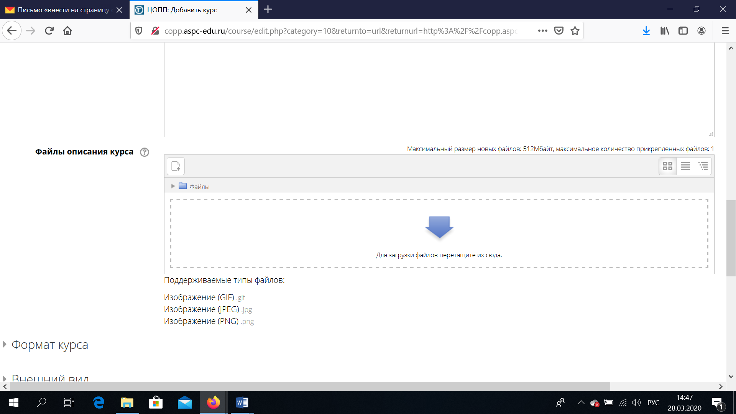

При щелчке по полю открывается окно

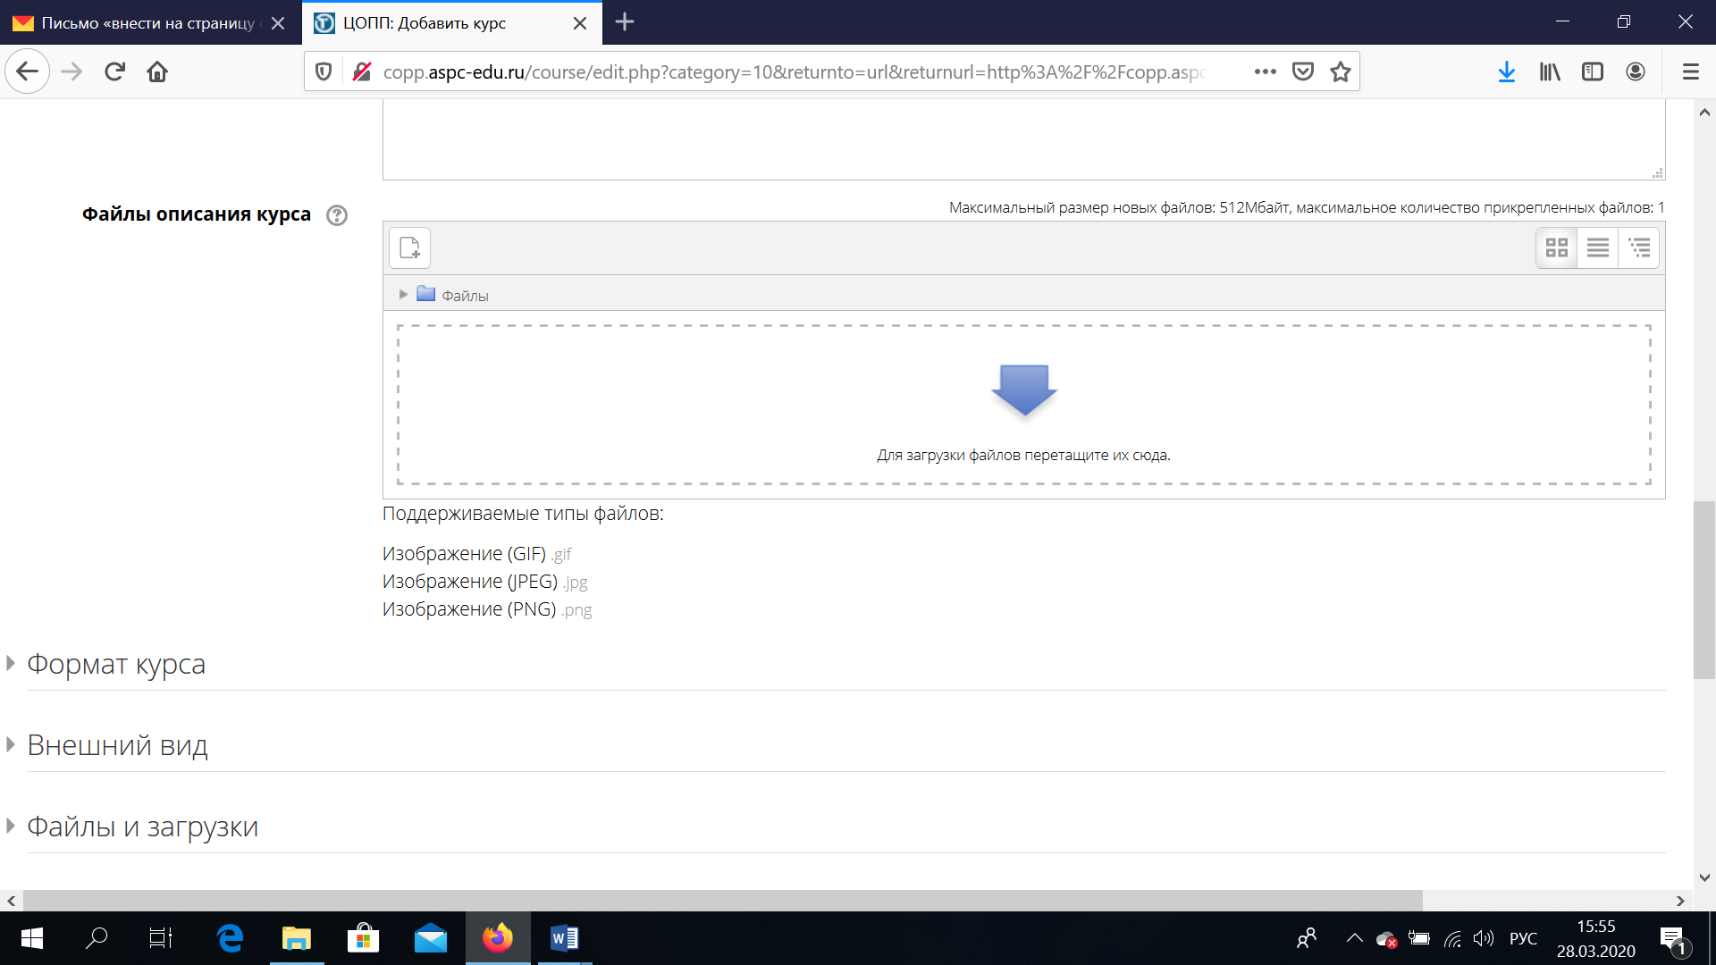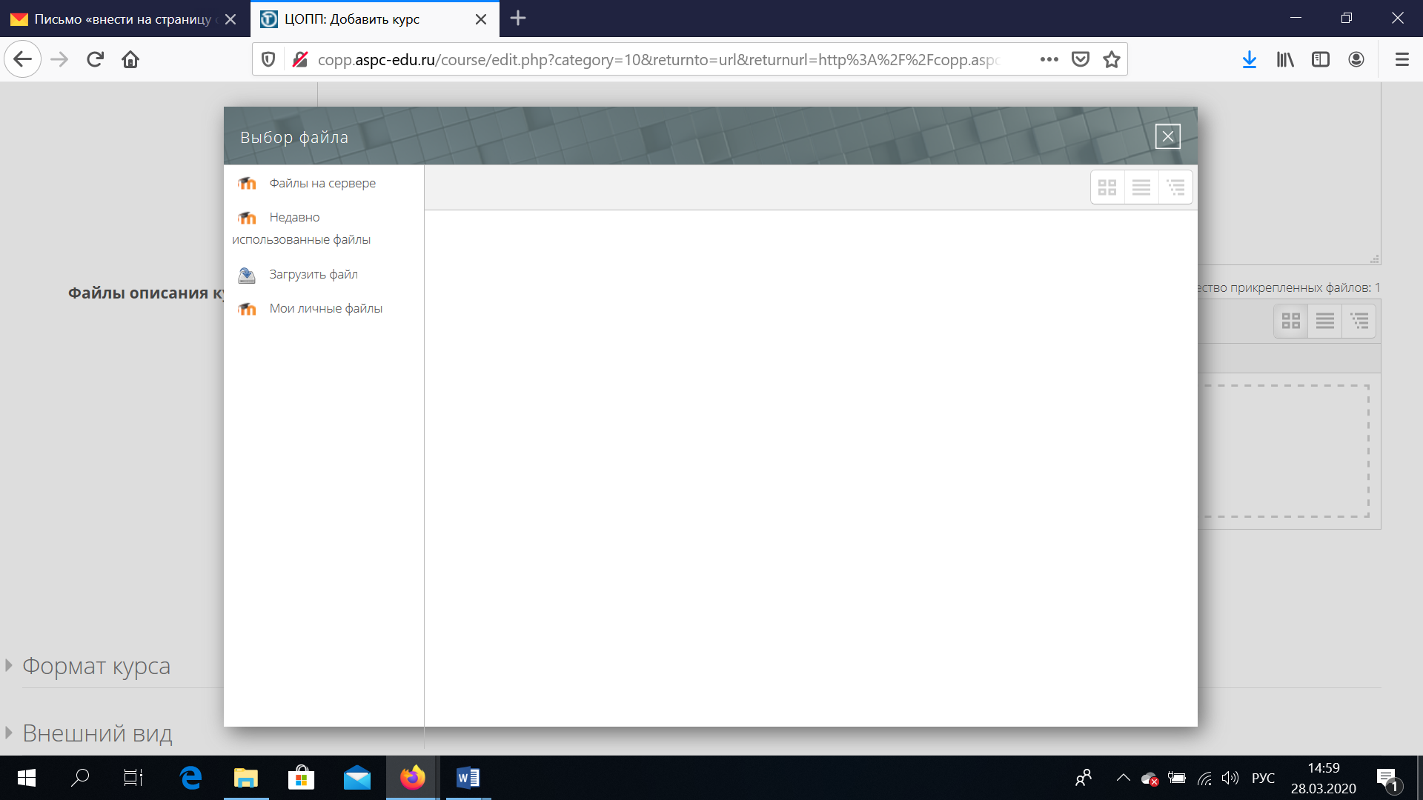

**Выбираем «Загрузить файл» только в том случае, если хотим разместить картинку с названием курса или картинку с изображением темы и др.**

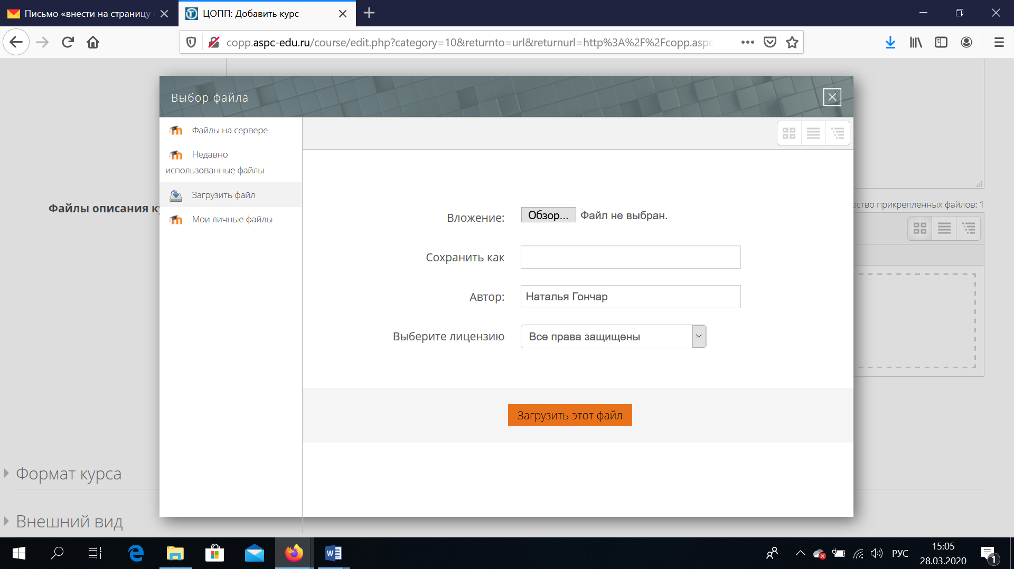

**Важно!**

**Обратите внимание, что в это поле можно загрузить только ГРАФИЧЕСКИЕ файлы и никакие другие. Текстовые НЕЛЬЗЯ!**

9. На вкладке Группы важно установить «Групповой режим» в значение «Изолированные группы». Это даст возможность назначить несколько параллельных групп к курсу.

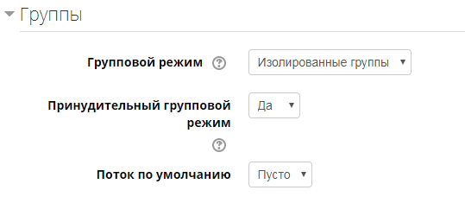

10. Далее сохраняем изменения (внизу страницы) **СОХРАНИТЬ И ПОКАЗАТЬ**

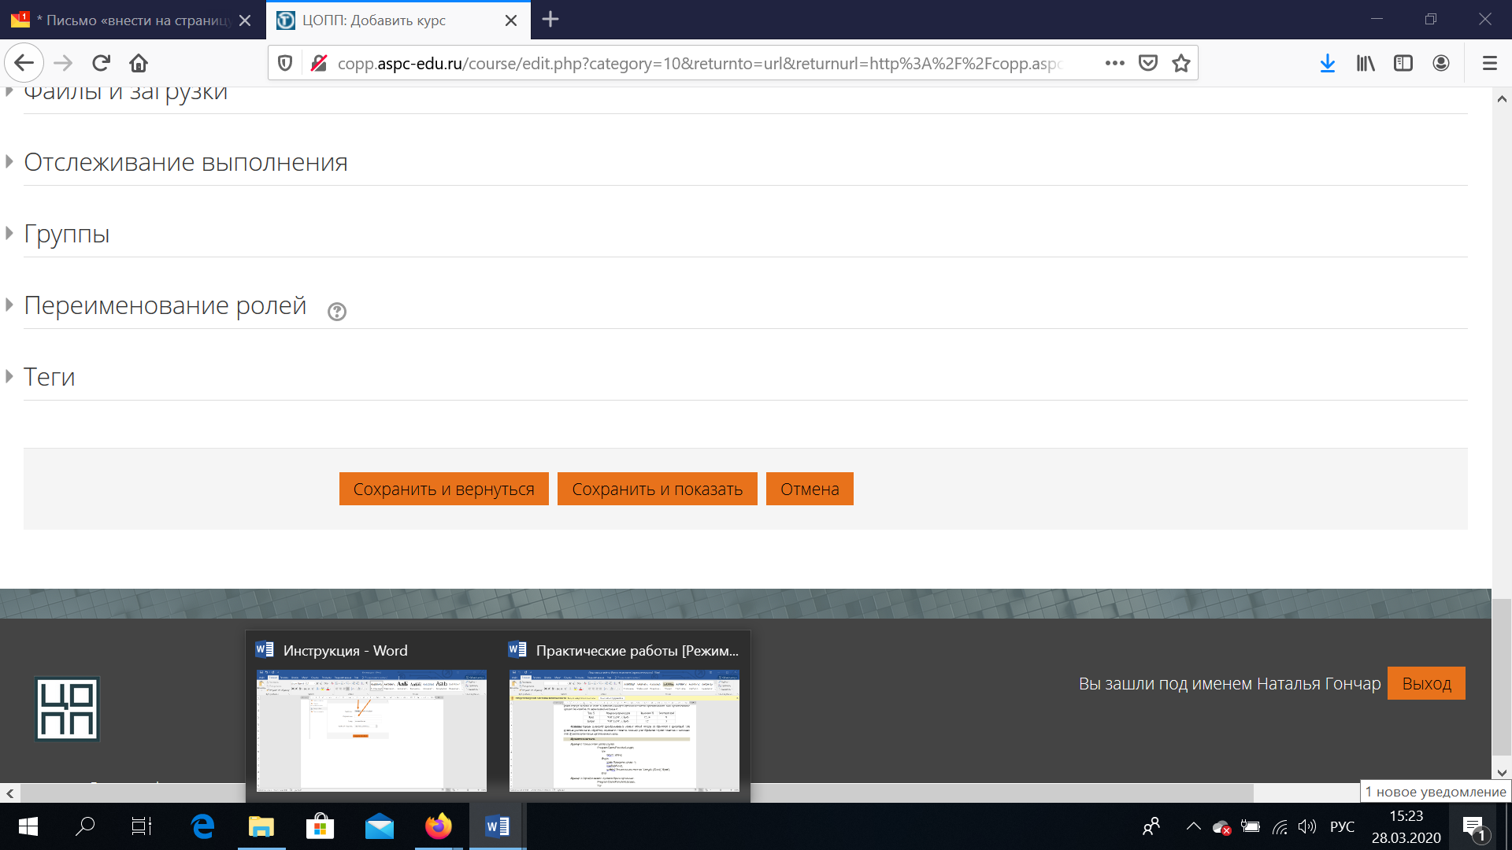

**3. Заполнение курса**

1. Далее заполняем **ТЕМЫ** (или тему). Щелкаем по слову Тема1 и заполняем появившееся поле названием темы. Если предусмотрена и Тема 2 действуем так же

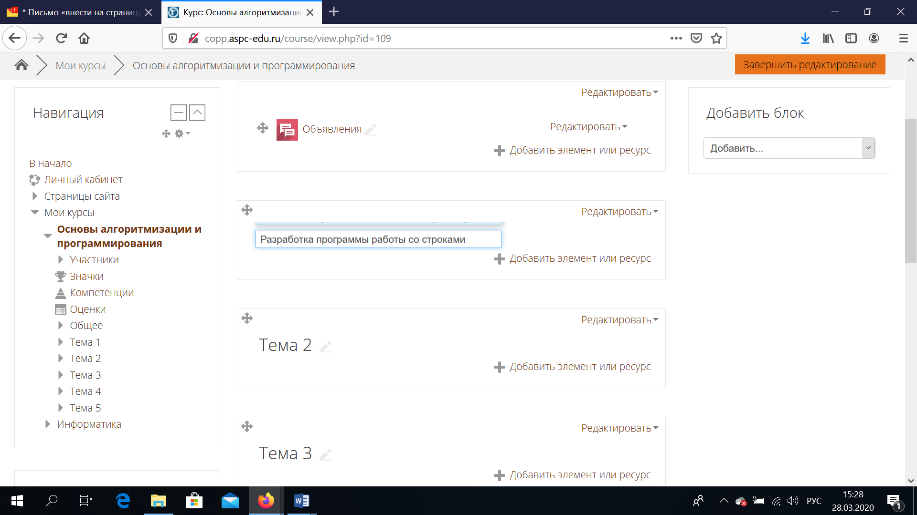

**Важно! После ввода текста нажимаем ENTER**

2. Название темы появляется на странице

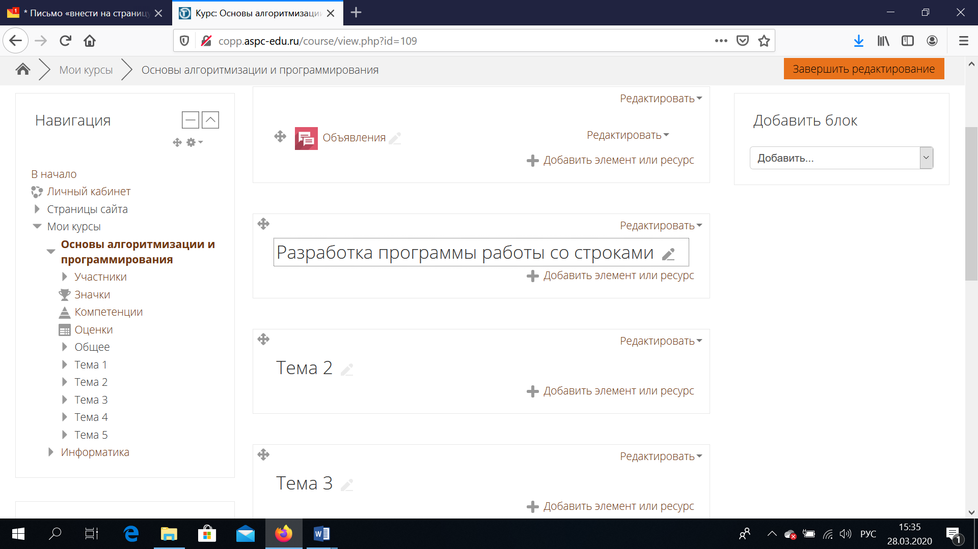

Далее выбираем **Добавить элемент или ресурс**

3. В появившемся окне, в самом низу выбираем **ФАЙЛ** и **ДОБАВИТЬ**

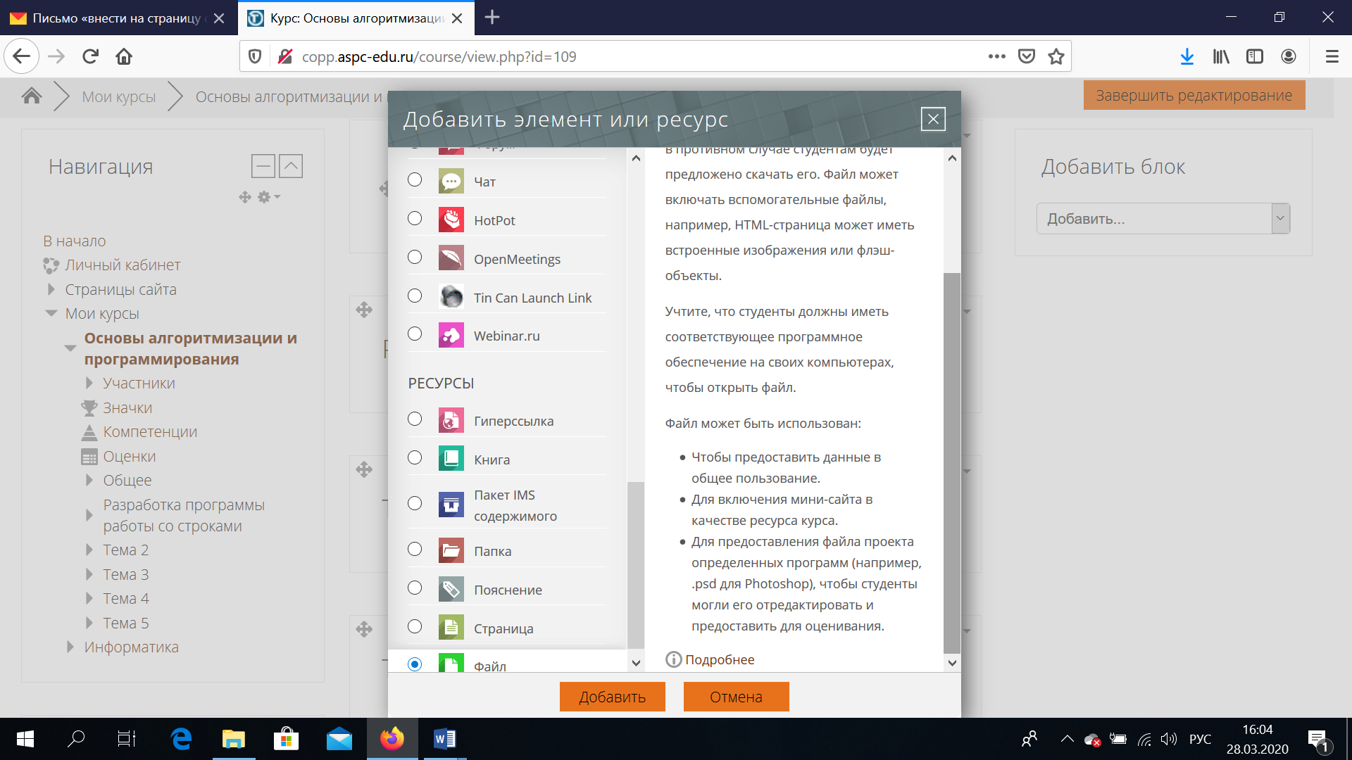

4. Заполняете поля **НАЗВАНИЕ** и **ОПИСАНИЕ,** не забудьте включить флажок Отображать описание на странице курса

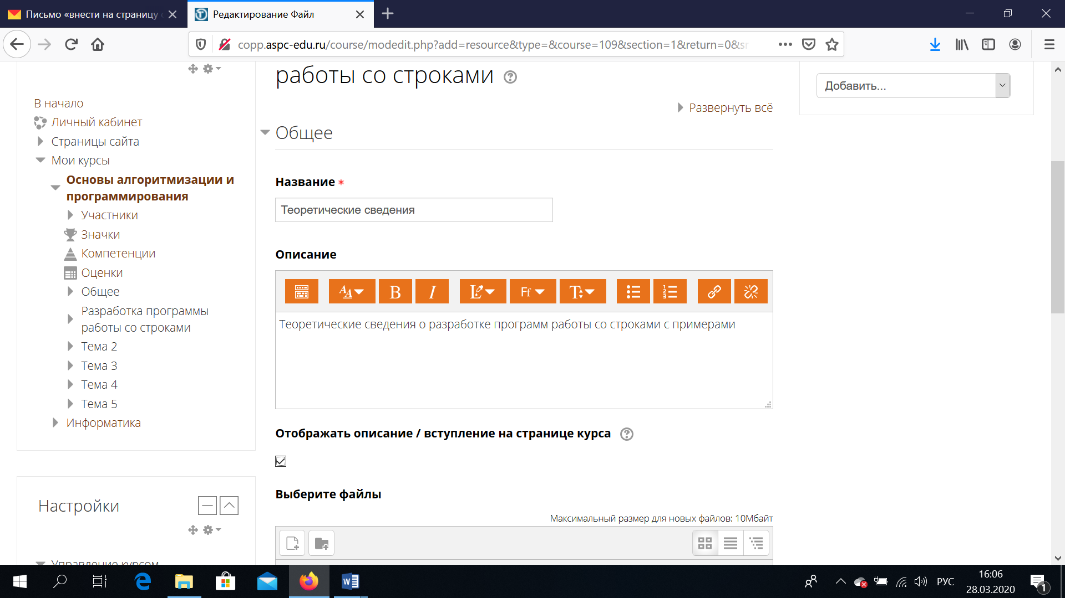

5. Далее также щелкаем по полю **Выберите файл** и загружаем файл, после чего вы увидите, что файл загружен

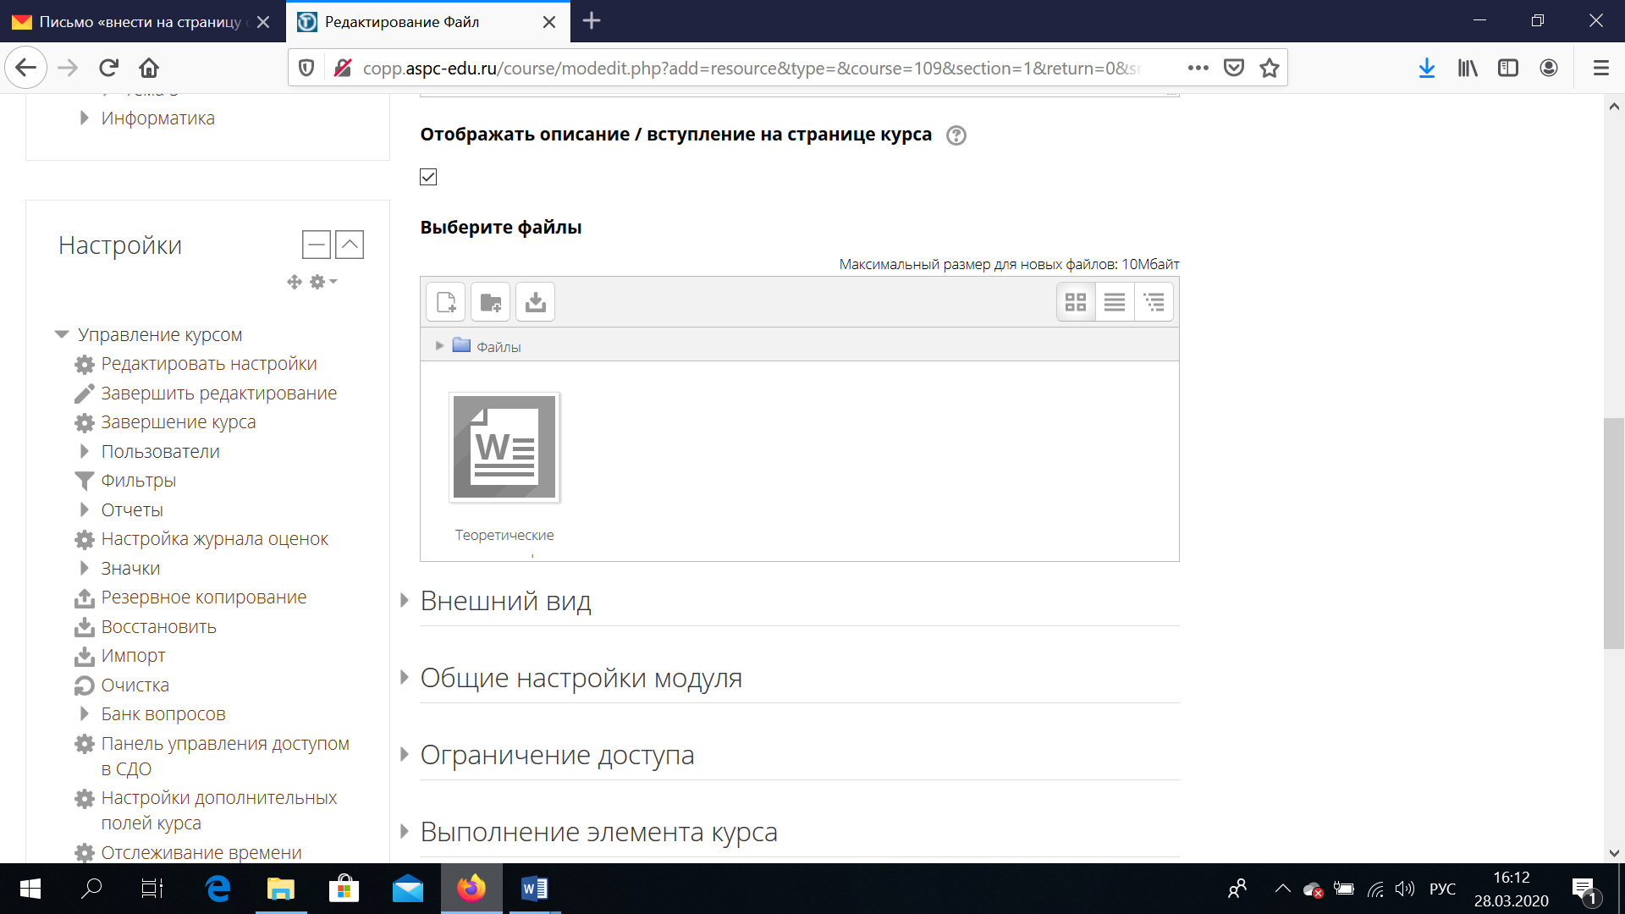

6. Далее опять **СОХРАНИТЬ И ПОКАЗАТЬ** и вы увидите всю вашу информацию

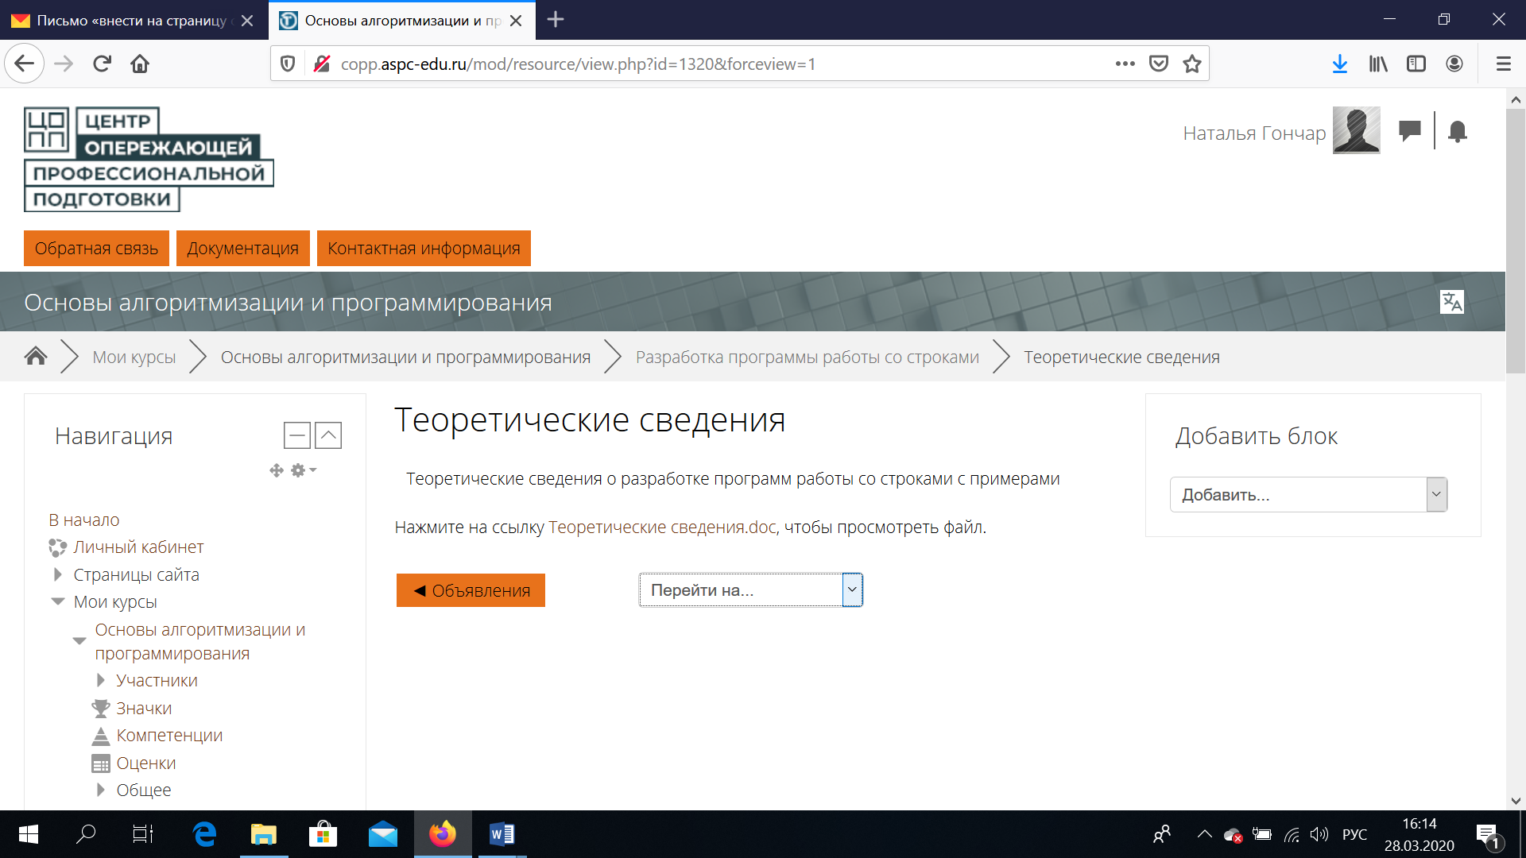

Далее возвращаемся в курс

7. Далее выбираем **Добавить элемент или ресурс** и слева на панели **Задание**

И по такой же схеме загружаем Задания для выполнения. Не забываем про Название и Описание

8. Далее определяем **ДОСТУПНОСТЬ** задания. Рекомендую заполнить как у меня.

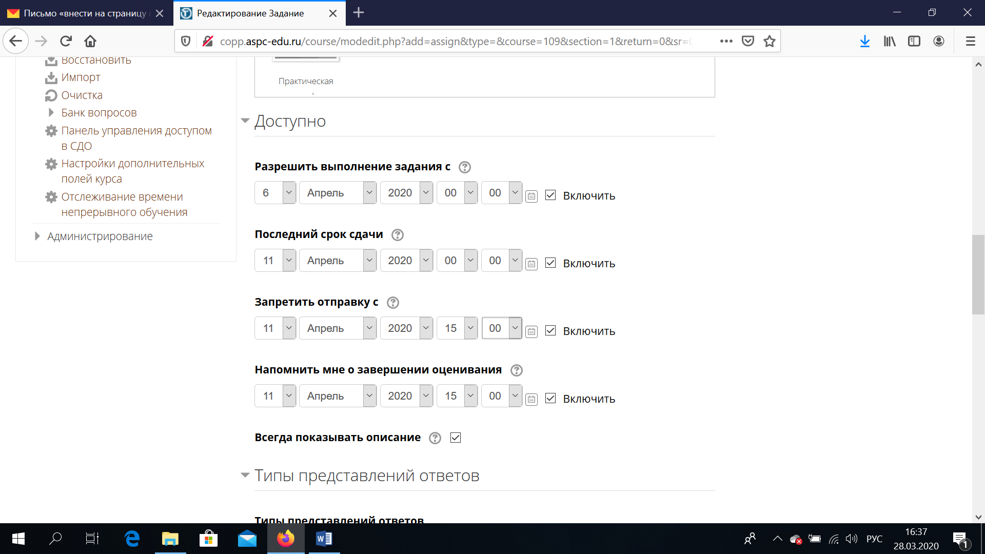

9. Далее выбираем ТИПЫ ПРЕДСТАВЛЕНИЯ ОТВЕТОВ и ДОПУСТИМЫЕ ТИПЫ ФАЙЛОВ (т.к. у меня и отчет в текстовом виде и программа, я выбрала ответ в виде файла и количество файлов 2. Максимальный размер для всех типов файлов – 1 Мб. Вы можете выбрать ответ в виде текста и тогда студентам будет предложено текстовое поле, куда он может вписать свой ответ, выбрать лимит слов (я бы этого не делала) и определенный тип файла в поле Допустимые типы файлов).

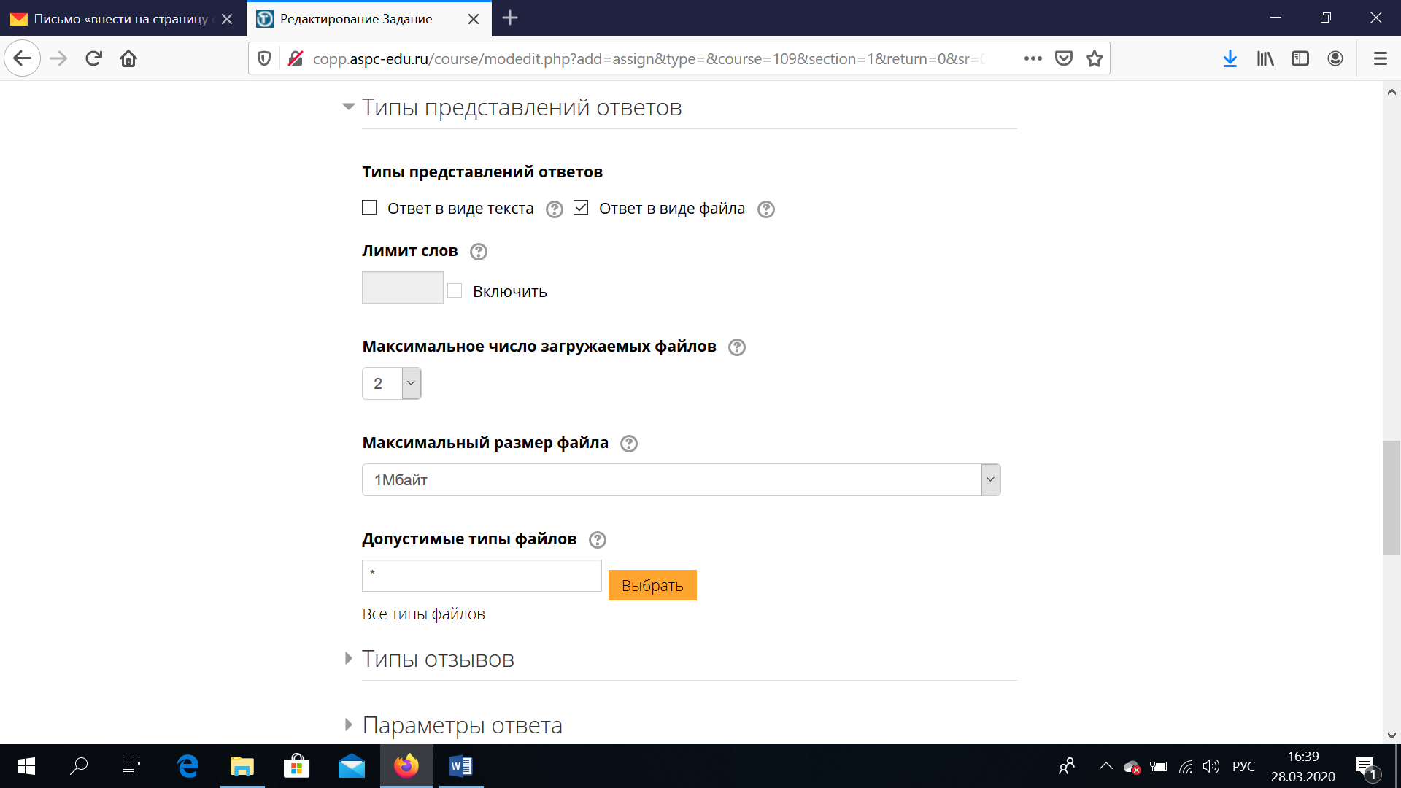

10. После очередного **СОХРАНИТЬ И ПОКАЗАТЬ** появится вот такое окно.

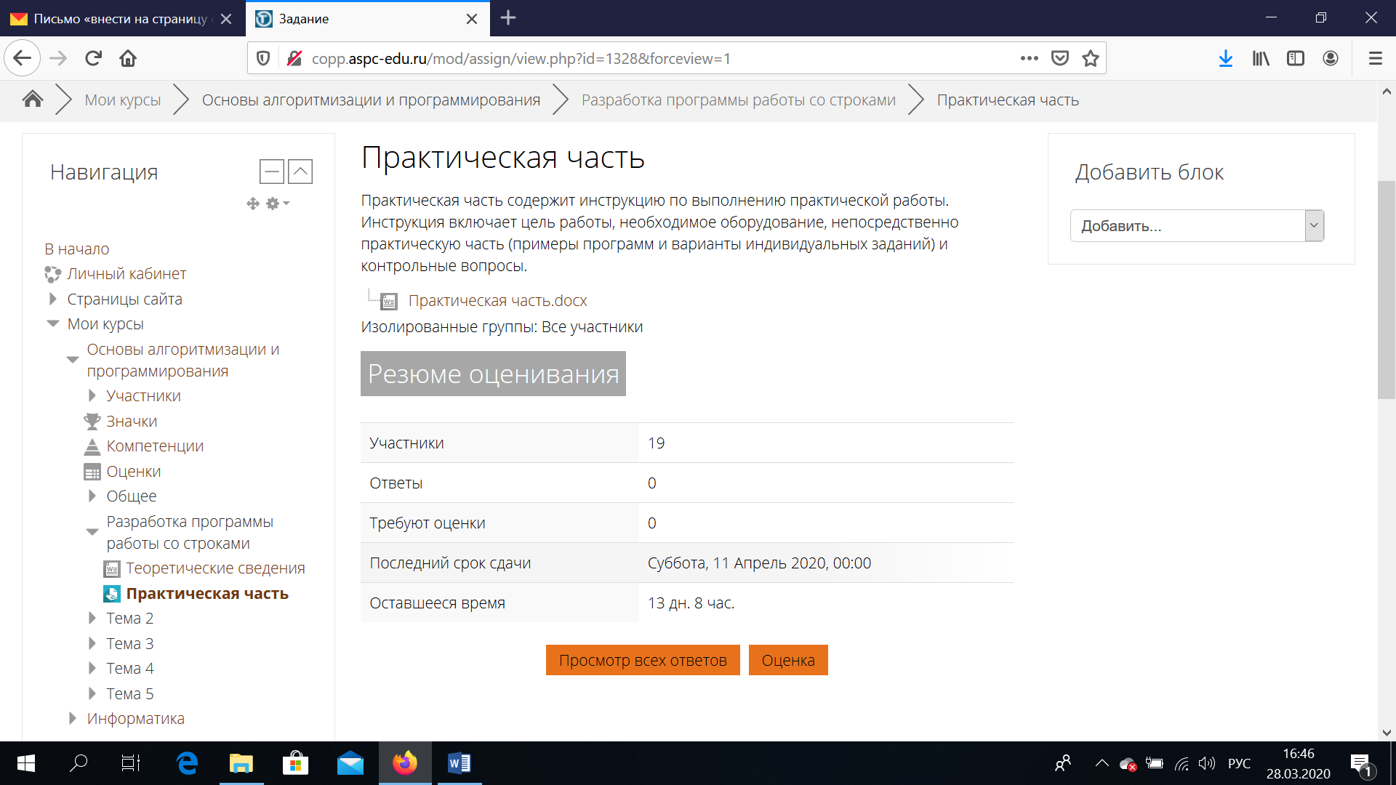

**Важно! Данные по количеству участников определяет сама система по привязке группы к определенному курсу.**

11. Далее можете просмотреть свой курс щелкнув по его названию на панели слева. Можно посмотреть и участников

Учебный элемент «Задание» позволяет преподавателям добавлять коммуникативные задания, собирать студенческие работы, оценивать их и предоставлять отзывы.

Студенты могут отправлять любой цифровой контент (файлы), такие как документы Word, электронные таблицы, изображения, аудио- или видеофайлы. Альтернативно или дополнительно преподаватель может потребовать от студента вводить свой ответ непосредственно в текстовом редакторе. «Задание» может использоваться и для ответов вне сайта, которые выполняются в автономном режиме (например, при создании предметов искусства) и не требовать представления в цифровом виде.

При оценивании задания преподаватель может оставлять отзывы в виде комментариев, загружать файл с исправленным ответом студента или аудио-отзыв. Итоговая оценка заносится в Журнал оценок.

# 4. Добавление учебных групп в курс

1. Перейдите в необходимый учебный курс.
2. Затем кнопкой «**Режим редактирования**» перейти в режим настройки учебного курса.

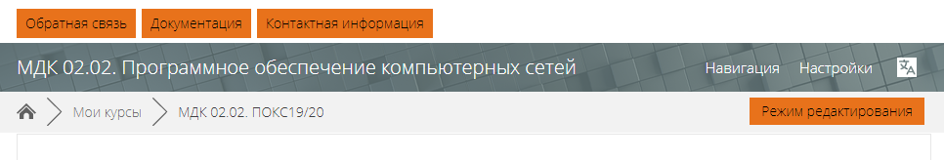

1. В меню «**Навигация**» (левое верхнее меню) выберите раздел «**Участники**».

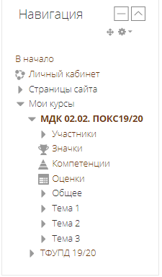

1. В открывшемся окне необходимо нажать кнопку «**Запись пользователей на курс**»

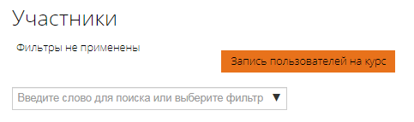

1. Затем во всплывающем окне «**Запись пользователей на курс**» начните вводить группу в Поле «**выберите глобальные группы**».

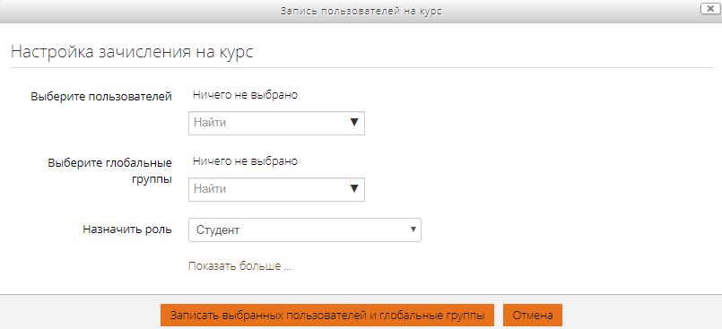

После выбора группы вид измениться на следующий:

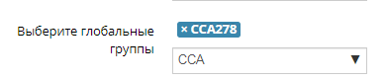

1. Поле «**Назначить роль**» - оставить «Студент»
2. После этого нажмите кнопку «**Записать выбранных пользователей и глобальные группы**»

Обратите внимание: после добавления группы в списке участников добавиться список, в котором Роль участника будет «Студент».

# 5. Добавление в курс несколько обучающихся групп

1. Если курс читается у нескольких групп, совпадают количество часов, задания и тематика занятий, то в рамках курса можно добавить несколько групп, но разделить их логически.

Для этого, как было показано ранее, необходимо добавить все группы в курс.

2. После чего перейти в меню «**Настройка**» (левое нижнее меню) выберите раздел «**Группы**».

Если при создании курса не был установлен «Групповой режим» в значение «Изолированные группы», то для выполнения этого шага сначала необходимо изменить это значение в меню «Настройка» - «Редактирование курса».

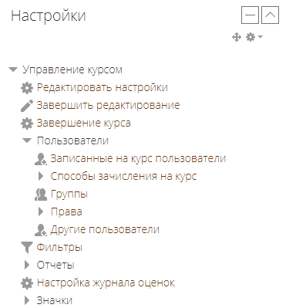

Выбрать меню «Группы»

Развернуть меню «Пользователи»

3. В появившемся окне представлено два списка: слева созданные в рамках курса – группы, справа участники этих групп - студенты. Ниже расположены управляющие кнопки:

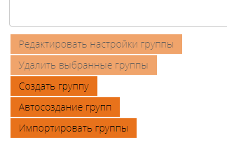

4. Нажимаем «**Автосоздание групп**» далее в появившемся окне заполняем группу:

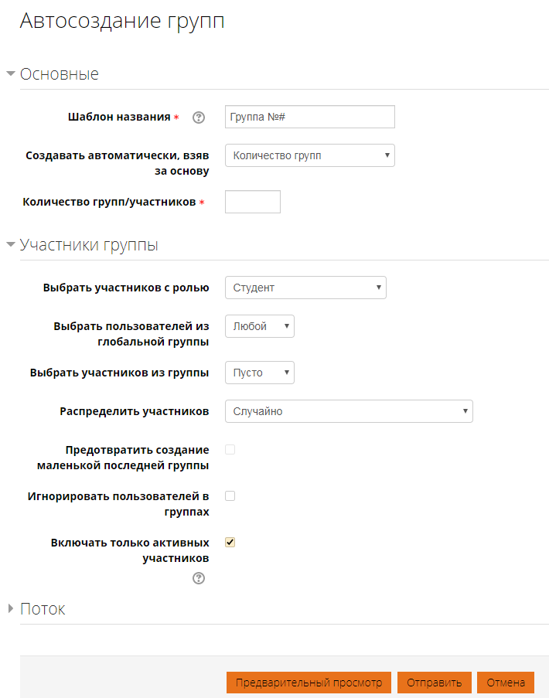

Участников с ролью – «Студент».

Из глобальной группы – первой доступной в списке, после нее шаг повторим для второй.

Не заполняем

Вводим название первой из групп: в соответствии с шифром группы, например «ПСО-152»

Перед отправкой нажмите на кнопку «Предварительный просмотр»

Вводим 1

Оставляем «Количество групп»

5. Если предварительный просмотр соответствует ожидаемому списку участников (участники только из одной группы, соответствующей выбранной вами), то нажимаем кнопку «**Отправить»**.

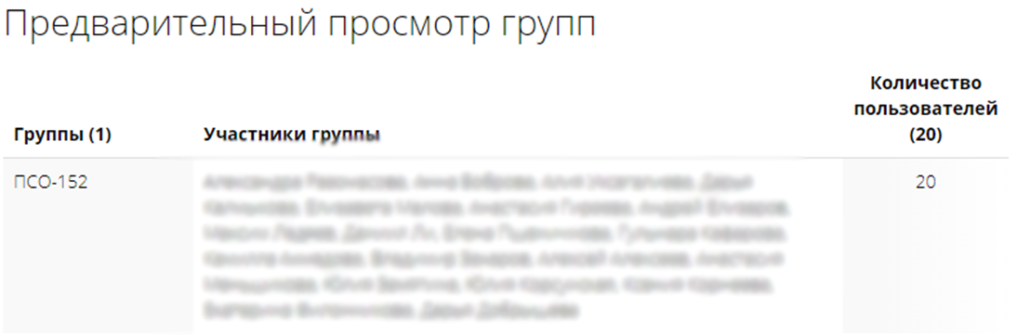

В результате добавления групп результат должен быть похож на следующий:

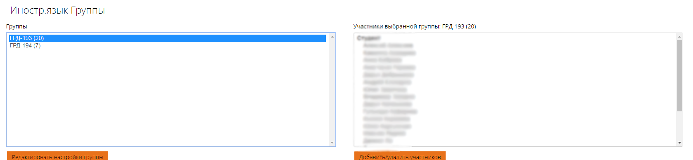

# 6. Добавление в курс Преподавателя и других ролей пользователей

1. Для того чтобы добавить себя в качестве преподавателя необходимо выполнить следующие действия:

В окне «**Участники**» нажать кнопку «**Запись пользователей на курс».**

2. Затем во всплывающем окне начните вводить фамилию в Поле «**выберите пользователей**».



3. После выбора пользователя вид измениться на следующий:

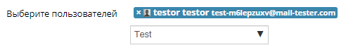

Поле «**Назначить роль**» - указать «Учитель». Название роли может иметь другое значение, которое было указано при создании курса для роли «Учитель».

После этого нажмите кнопку «**Записать выбранных пользователей и глобальные группы**»

Обратите внимание: после добавления пользователя в списке участников он появиться с указанной ролью.

# 7. Редактирование курса

1. Все выше перечисленные настройки можно будет в дальнейшем изменить следующим образом:

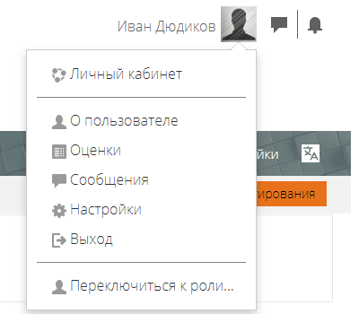

**Перейти в Личный кабинет пользователя**

2. В **Личном кабинете** пользователя выбрать нужный курс.

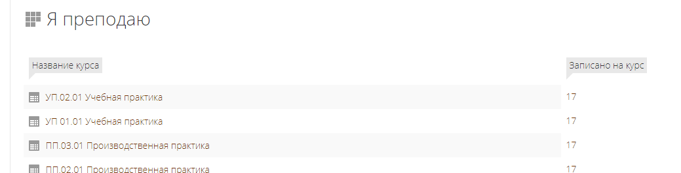

3. Затем нажать кнопку «**Режим редактирования»**

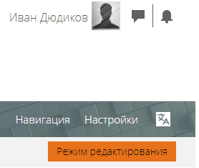

**Затем нажать кнопку «Режим редактирования»**

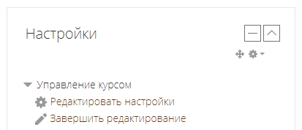

**Затем нажать кнопку «Режим редактирования»**

# 8**. Вход в систему удаленного обучения**

1. Открыть в любом браузере сайт <http://copp.aspc-edu.ru/>
2. Введите свой логин и пароль и нажмите на **«Авторизоваться»:**



Пароль

Логин

# 9. Создание банков вопросов

1. Войти в системе в свой созданный курс (в данном случае показан вход на конкретном примере)

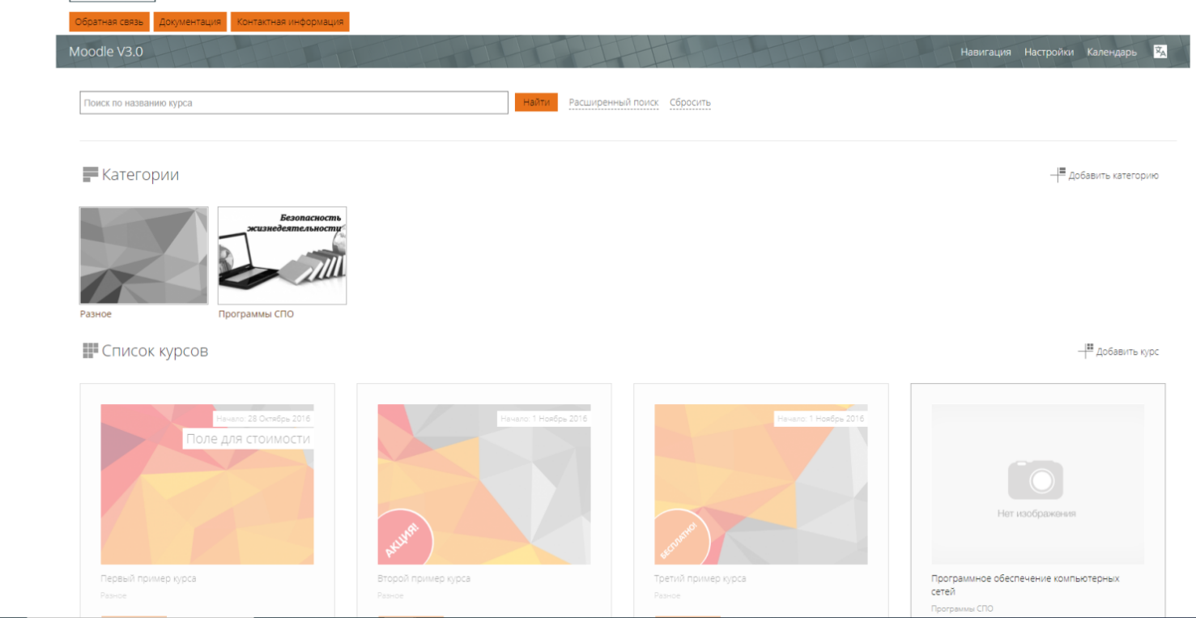

1. Войти в документы курса при помощи вкладки **«Войти в курс».**

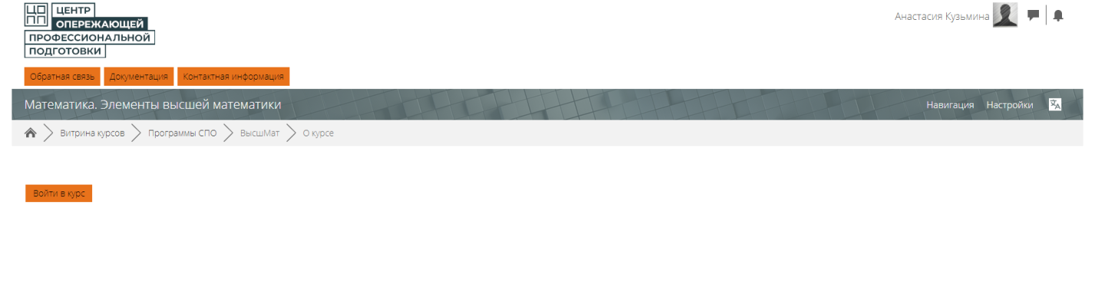

1. Нажмите на вкладку **«Режим редактирования»** в правом углу сайта:

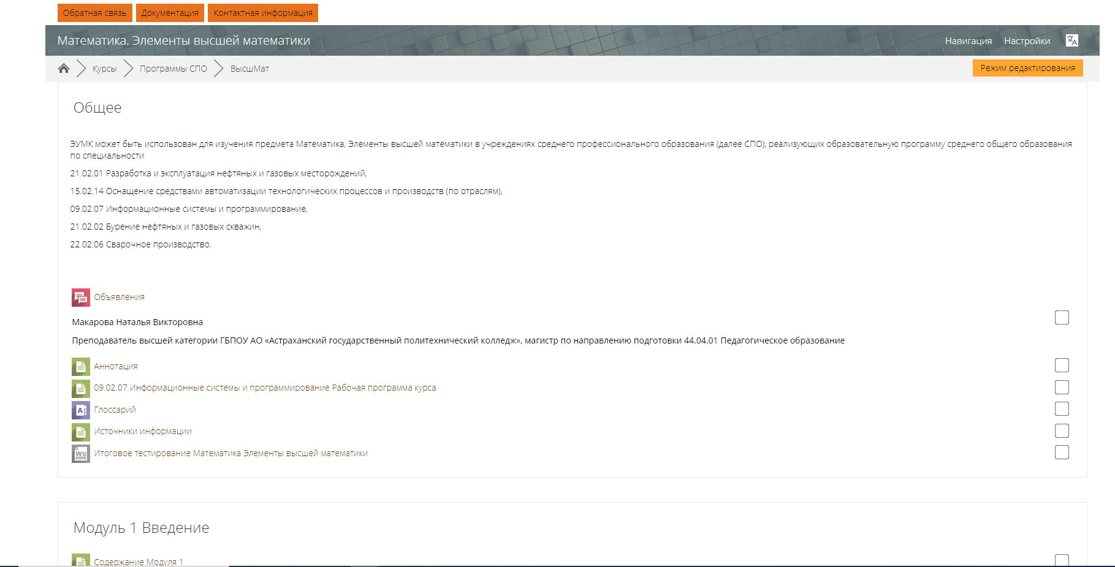

1. В необходимом модуле нажимаем на вкладку **«Добавить элемент»**

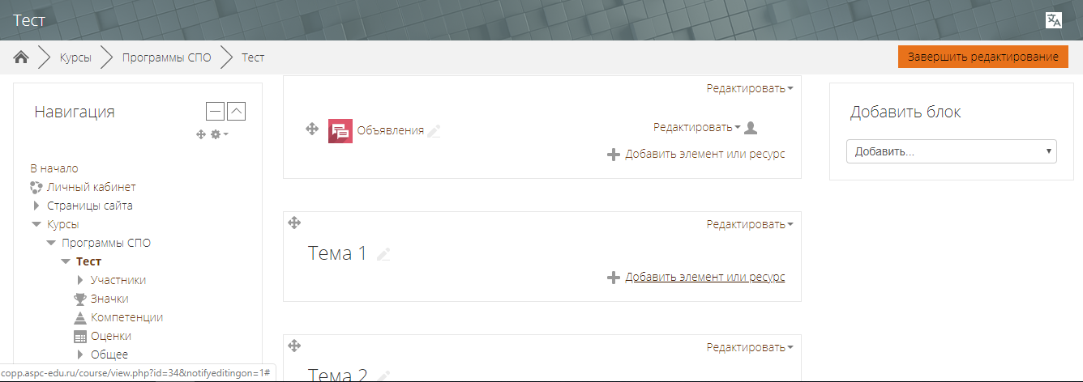

1. В открывшемся окне выбираем **«Тест»**

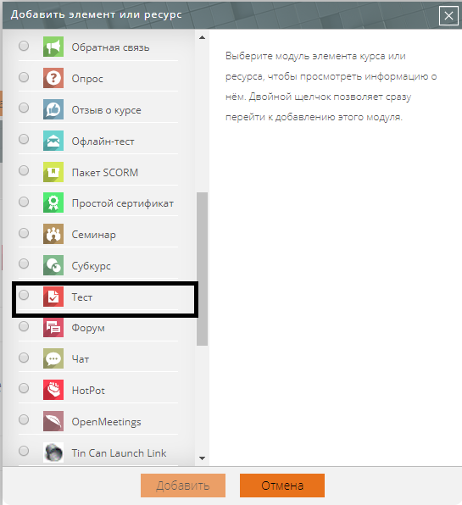

1. Теперь необходимо назвать тест (поле **«Название»**) и ввести первичную информацию о тесте в поле **«Вступление»**. Это может быть краткое содержание типов заданий, сложность вопросов, чтобы описать сам тест.

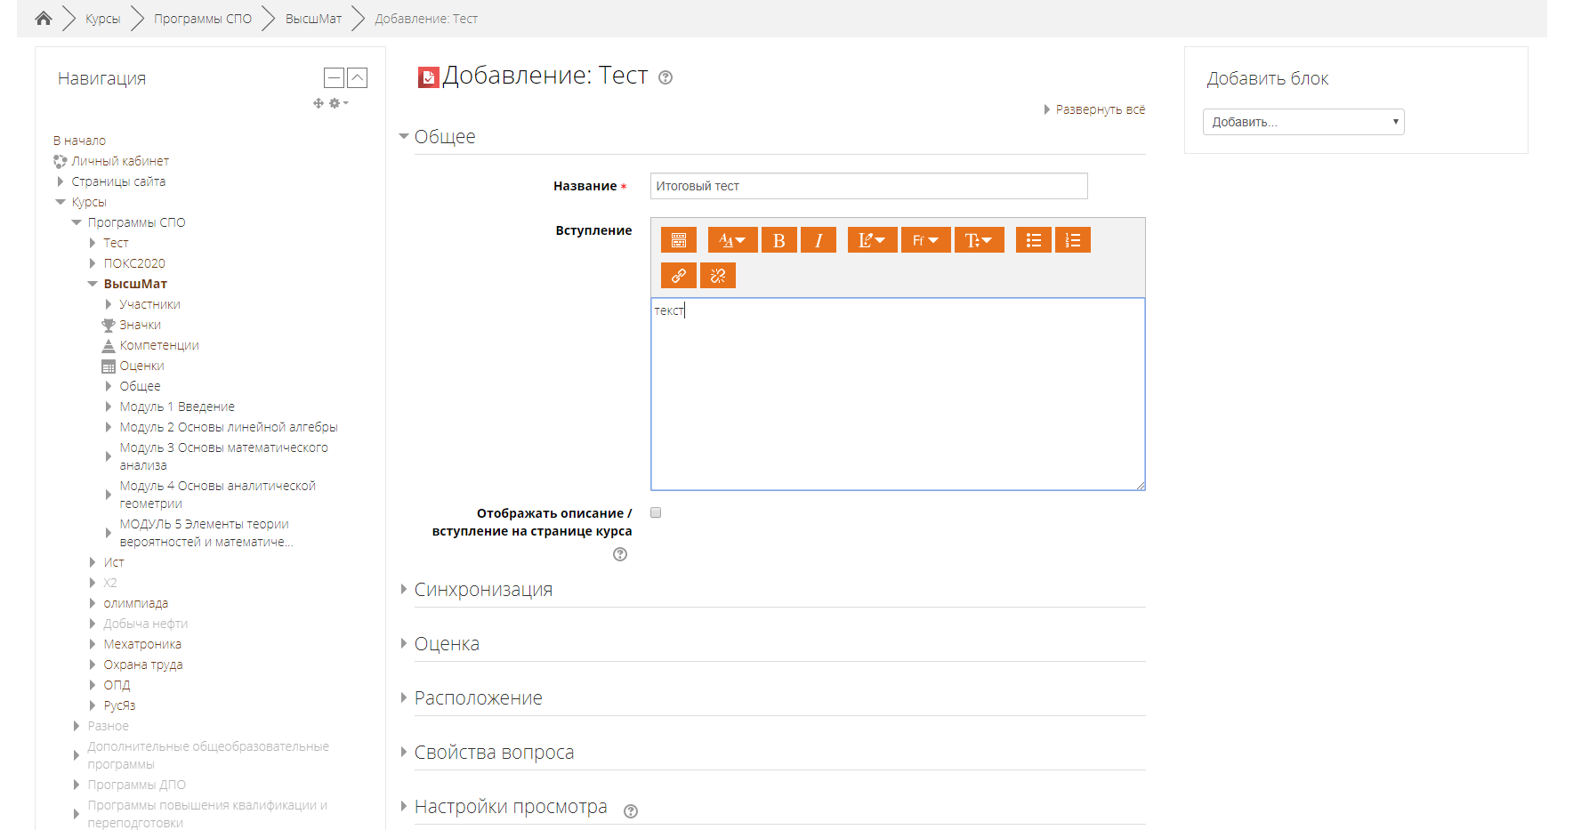

1. Далее раскройте вкладку **«Синхронизация»** и настройте синхронизацию теста. Синхронизация определяет временные рамки действия теста, длительность теста по времени и т.п. **«Начало тестирования»**, **«Окончание тестирования»** определяют, когда студент сможет увидеть тест на цифровой площадке. Параметр **«Льготный период отправки»** изменяете на ваше усмотрение.

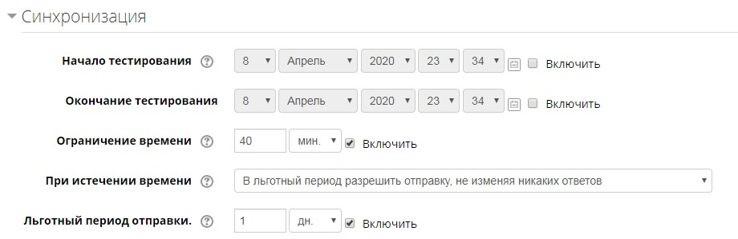

**Период открытия для студентов**

**Дополнительное время на отправку ответов студентом**

**Не меняете**

**За сколько минут студент должен выполнить тест**

1. Далее раскройте вкладку **«Итоговый отзыв».** Итоговый **отзыв отображается после того, как студент пройдет тест**, но наполнение отзыва можно настроить относительно полученной оценки, **отзывов может быть несколько**. Например, похвалить за хорошую оценку.

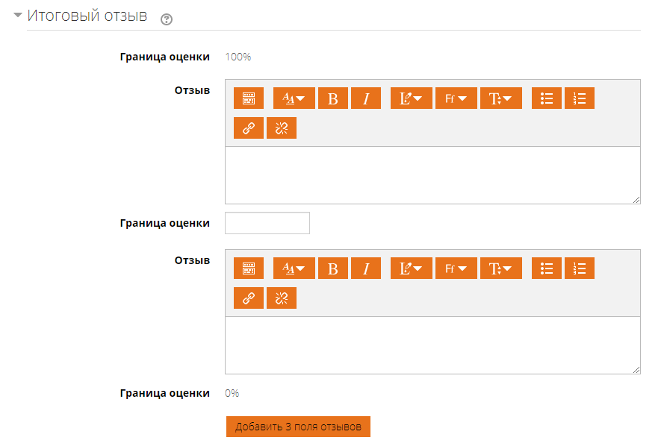

**Текст отзыва**

**Оценка, при которой будет показан отзыв. Выбирайте исходя из своих заданий и нужд**

1. Далее раскройте вкладку **«Выполнение элемента курса»**. Выставьте все параметры как на скриншоте ниже, кроме вкладки **«Планируется выполнение до»**, поскольку **в этой вкладке необходимо указать, когда вы планируете завершить тестирование**. Не путайте с окончанием теста, поскольку при нем только студент перестанет его видеть.

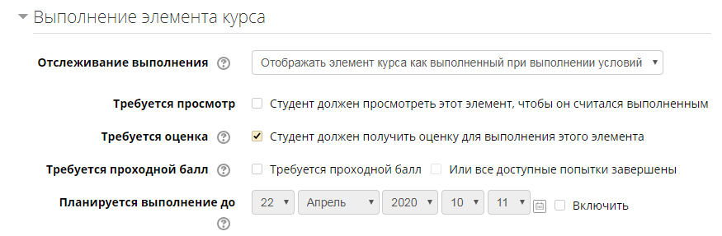

1. После того, как вы настроили все параметры теста, нажмите на кнопку **«Сохранить и вернуться к курсу»**

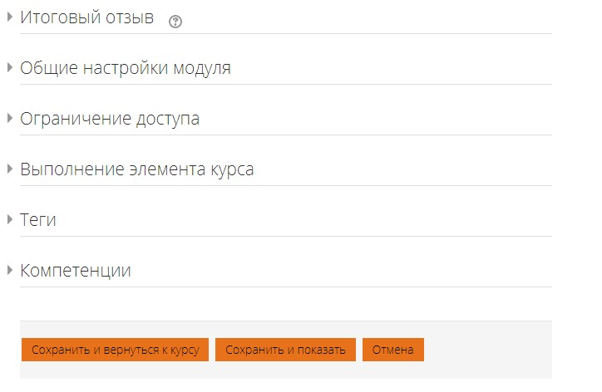

1. После того, как вы сохранили изменения перейдите в свой тест

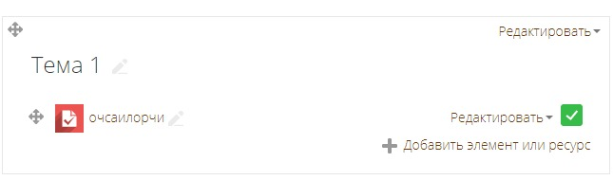

1. Теперь нажмите «Редактировать тест»

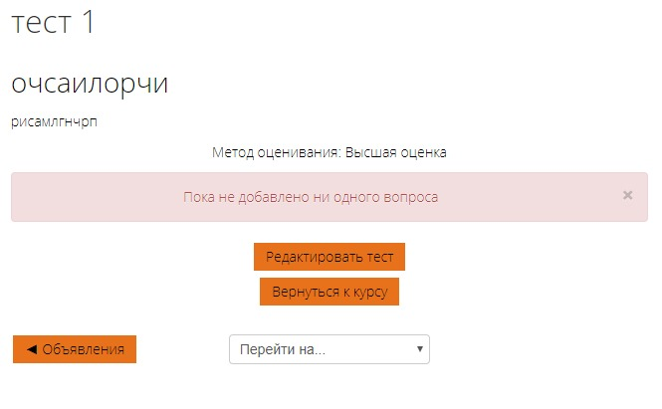

1. В данной вкладке вы можете настроить максимальную оценку и добавить либо новый вопрос, либо вопрос из банка ответов

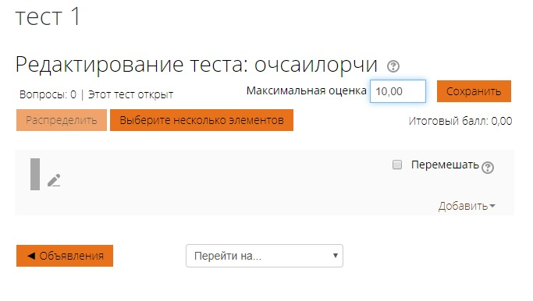

Для того чтобы добавить вопросы, нажмите на кнопку **«Добавить»** и выберите какой вопрос вы хотите добавить

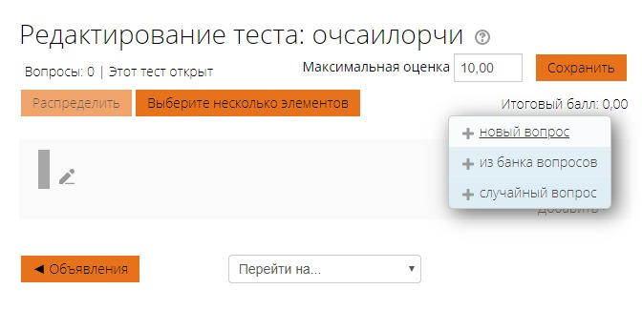

Вы можете добавить все вопросы из банка вопросов, или определенное количество. Также можете добавить случайный вопрос из банка вопросов, тогда у каждого студента будут разные, не повторяющиеся вопросы.

# 10. Знакомство с панелью инструментов Вопросы

1. Разверните вкладку **«Банк вопросов»** и найдите **«Категории».**

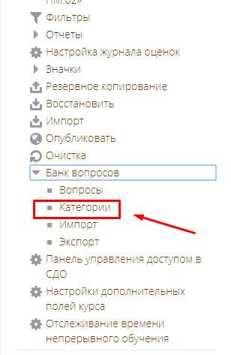

1. Создайте категорию, заполнив все необходимые поля и нажмите **«Добавить категорию»**.

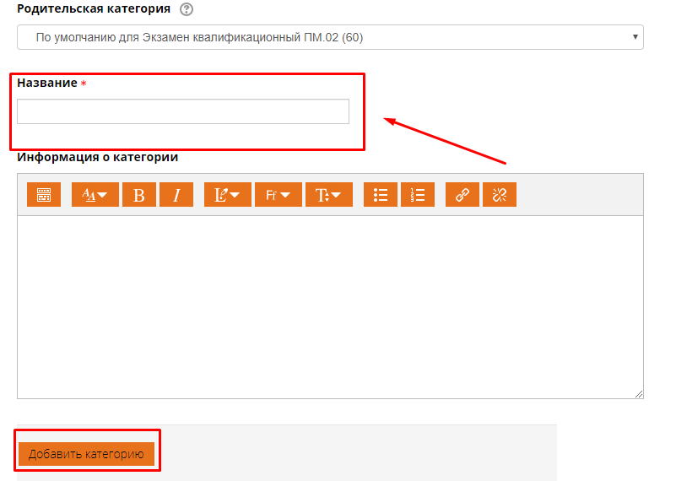

1. Зайдите в банк вопросов

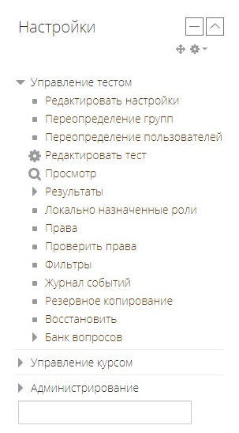

1. В открывшемся окне выберите для какого теста вы будете создавать вопрос и выберите созданные категории *(ВНИМАНИЕ! Категорий может быть несколько для различных блоков вопросов),* отметьте галочкой показанные пункты на скриншоте и нажмите **«Создать новый вопрос»**

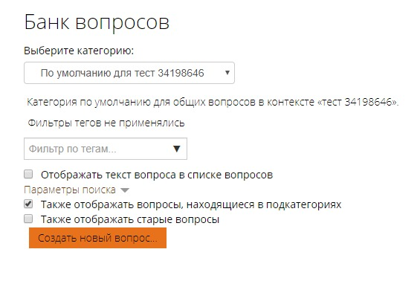

1. Необходимо ознакомиться с созданием вопроса и вариантами ответов.

Перед Вами откроется окно типов ответа:

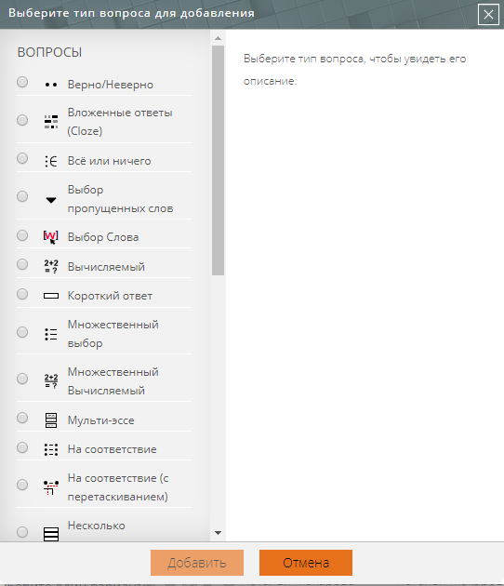

Самое распространенное (тест)

Если у Вас тест с различными выариантами ответа выбираем **«Множественной выбор»,** если вопрос на вписывание верного ответа – **«Короткий ответ» и т.д.**

1. Создаем вопрос, заполняя необходимые поля:

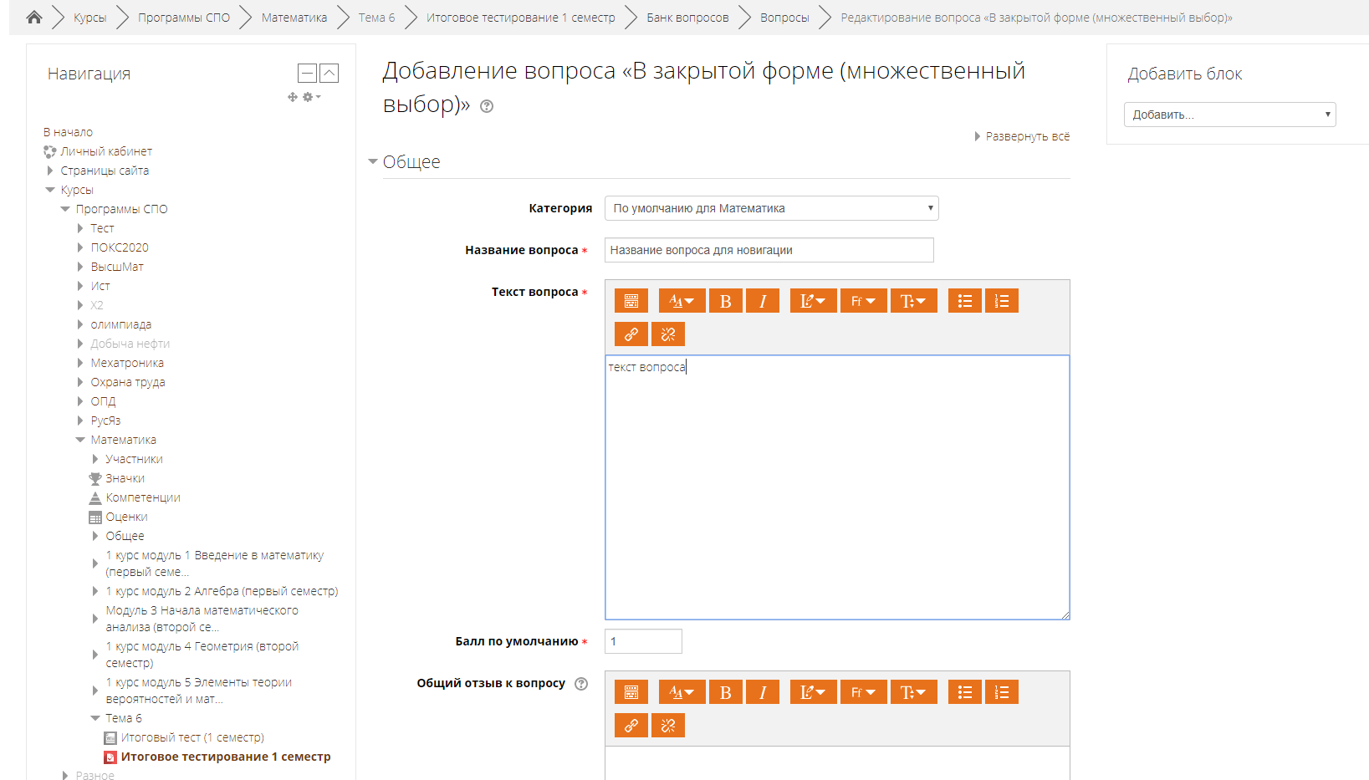

**!** Если необходимо добавить картинку в тест, нажимаем показать все вкладки **!**

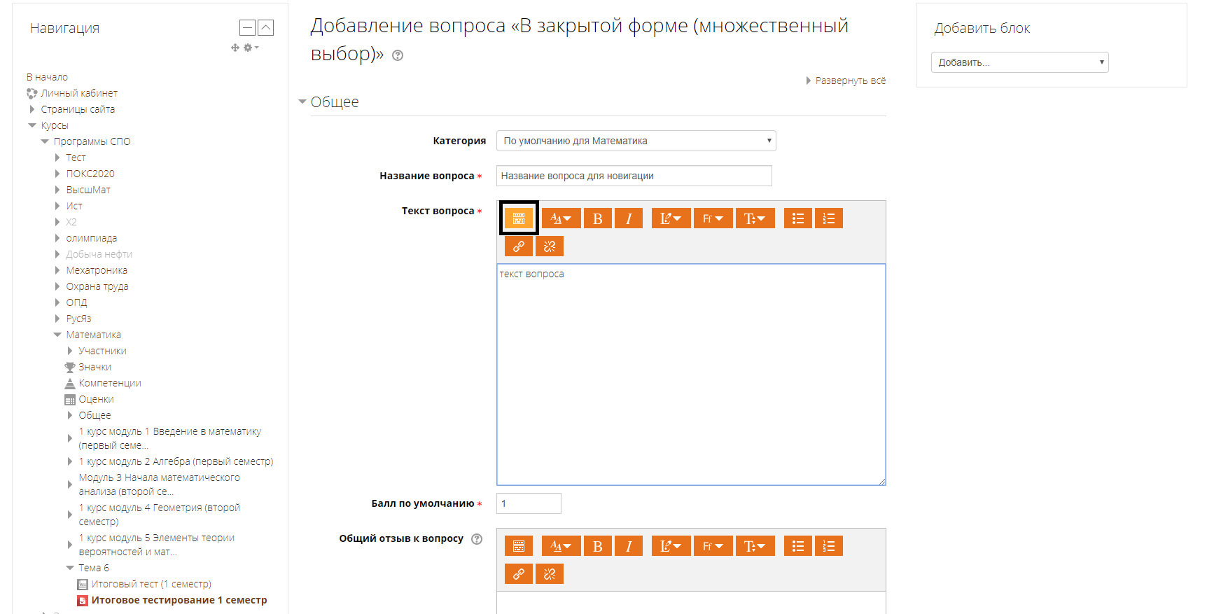

Раскройте

вкладки

**!** И загрузите вашу картинку **!**

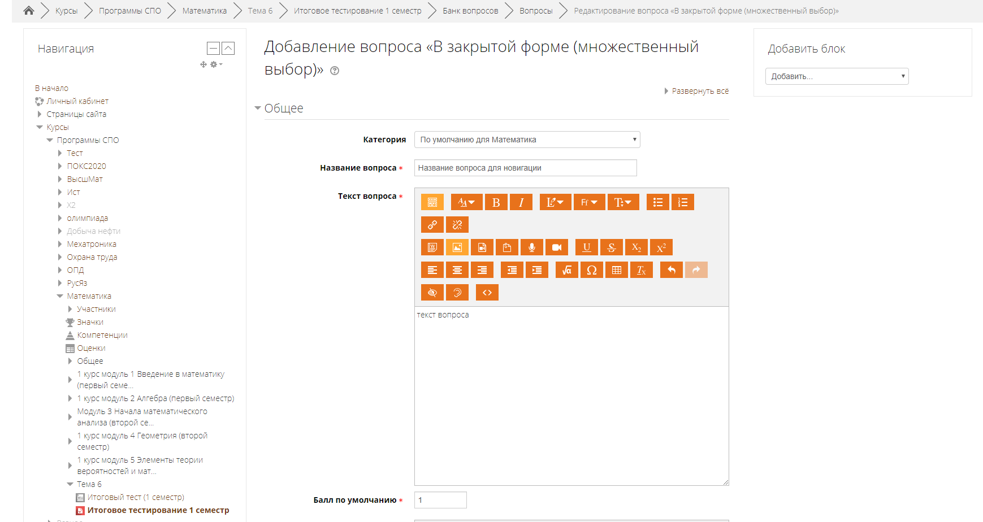

Добавьте

картинки

1. Заполняем различные варианты ответов, правильный ответ отмечаем, как **«100%»**

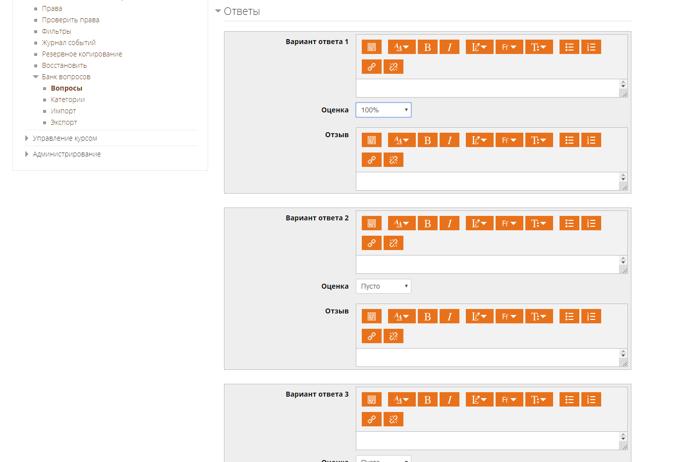

1. Нажимаем **«Сохранить»**

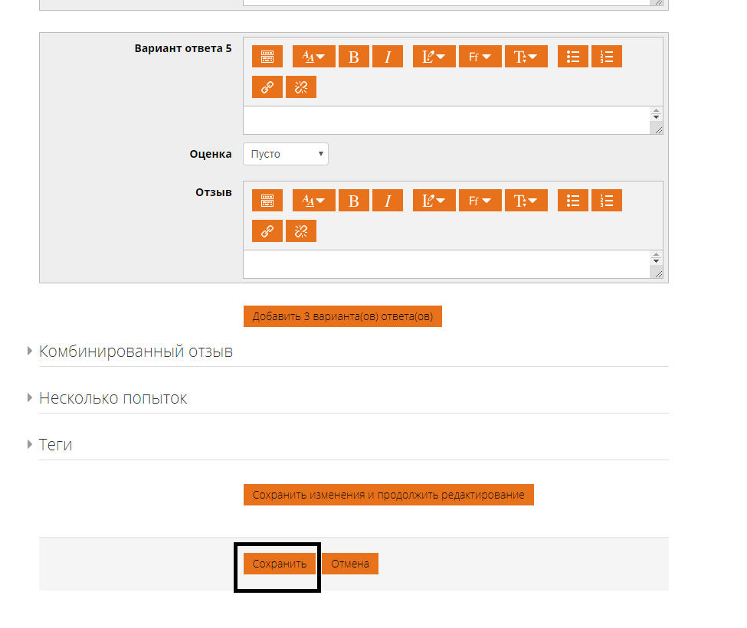

**Готово! Вопрос создан. Заполните аналогично оставшиеся вопросы.**

Подробнее можно прочитать щелкнув на вопросики пояснения на сайте

# 11. Просмотр успеваемости студентов вашей дисциплины:

1. Откройте вкладку **«Личный кабинет»** в Moodle:

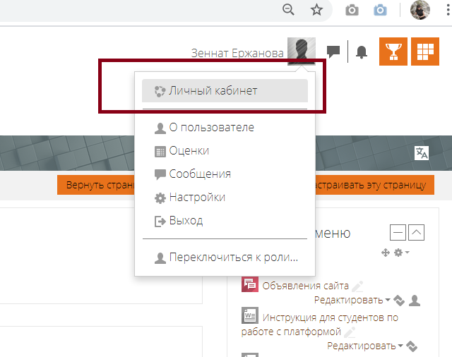

1. Откройте вкладку **«Оценки»:**

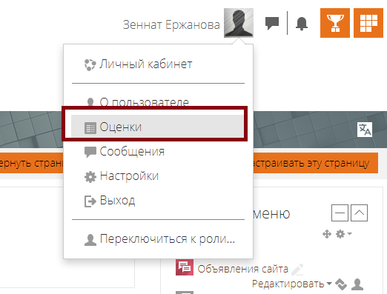

1. Выбираем нужную дисциплину **(в приведенных вкладках внизу я выбираю свою дисциплину):**

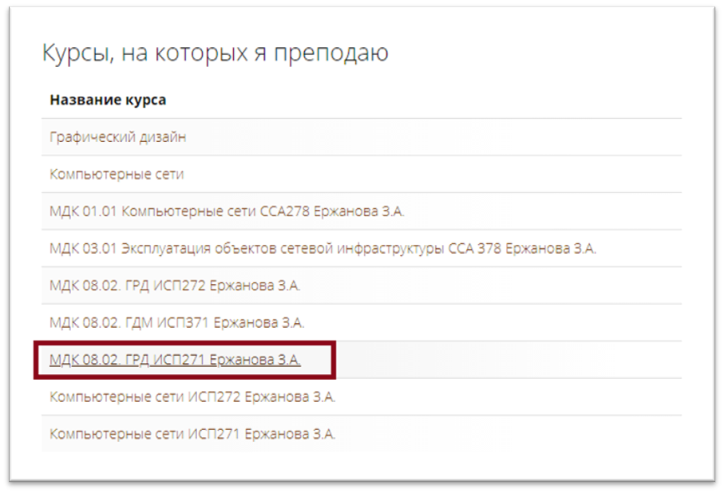

1. Выбираем вкладку **«Отчет по оценкам»:**

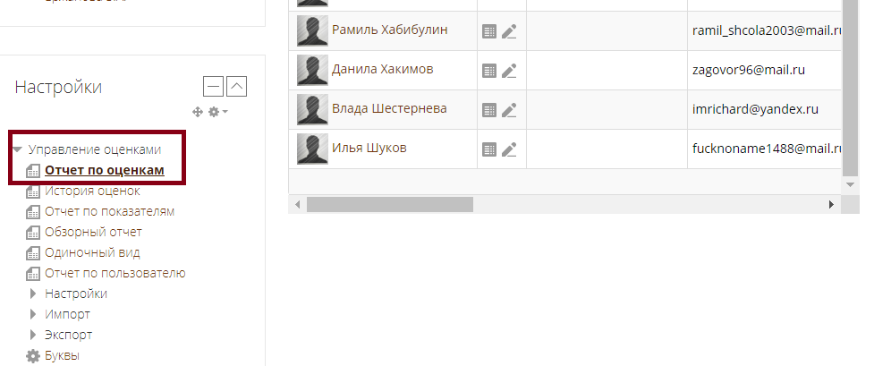

1. Открываем вкладку **«Экспорт» => «Таблица Excel»**

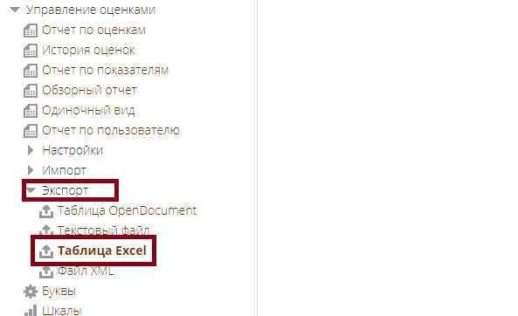

1. Нажимаем **«Cкачать»:**

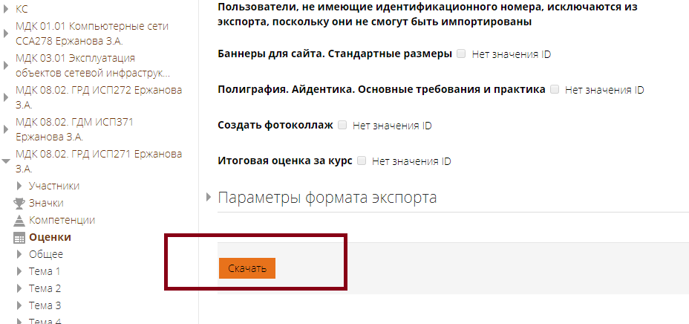

1. Скачанный отчет находится внизу:

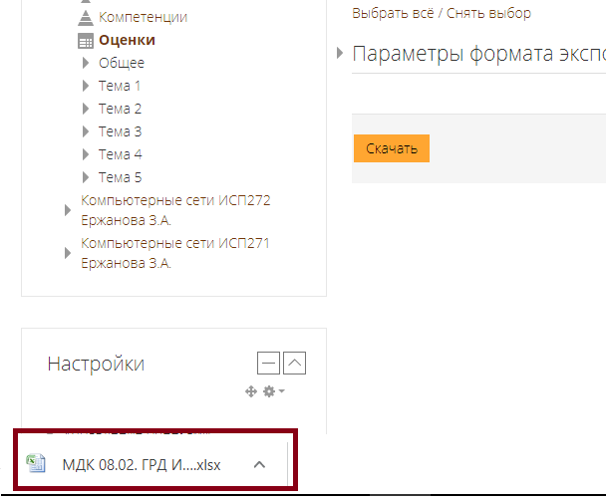

1. Откройте отчет, в программе Microsoft Excel:

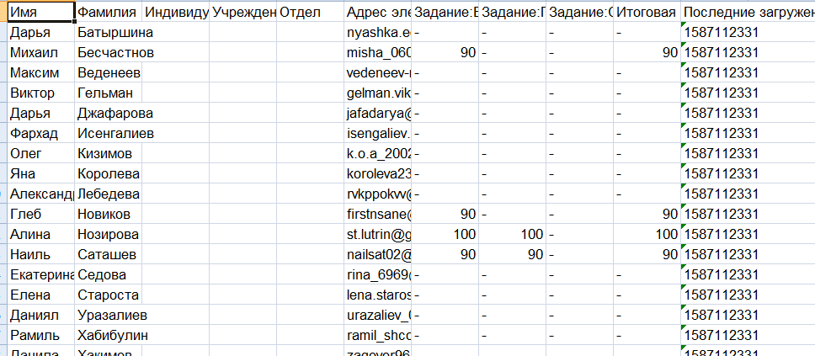

# 12. Выгрузка результатов теста

* 1. В режиме редактирования нажмите на вкладку **«Оценки»**.

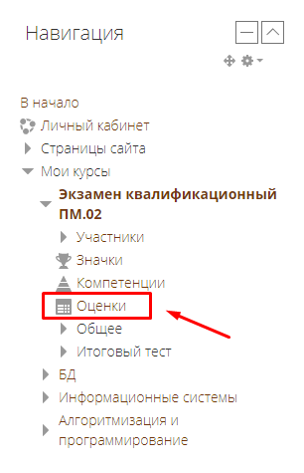

* 1. В открывшемся окне нижним ползунком проведите направо до нужного Вам теста. 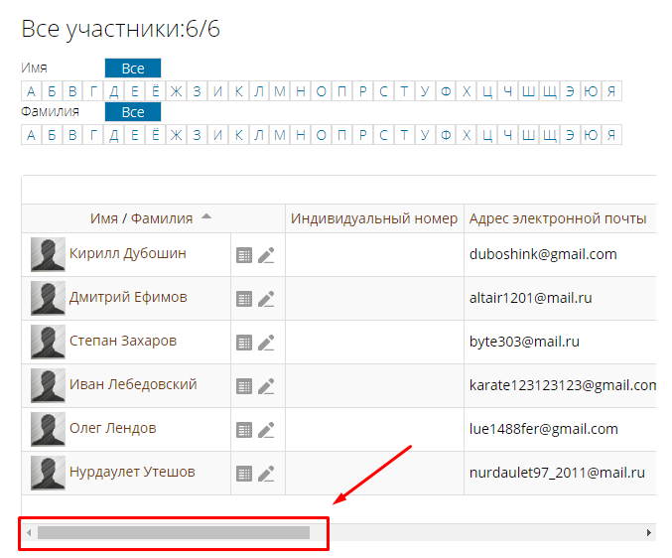
  2. В нужном тесте нажмите **«Отчет по пользователю для…»**

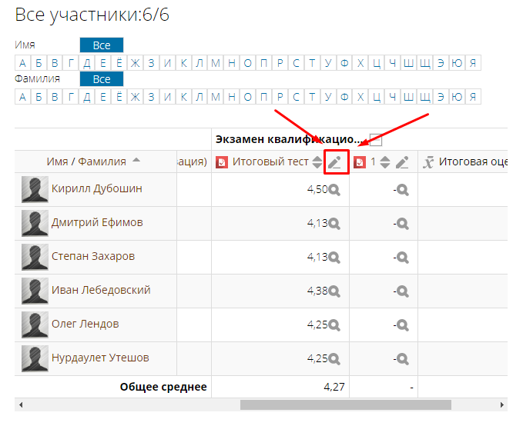

* 1. В открывшемся окне найдите нужного студента и нажмите на изображение лупы.

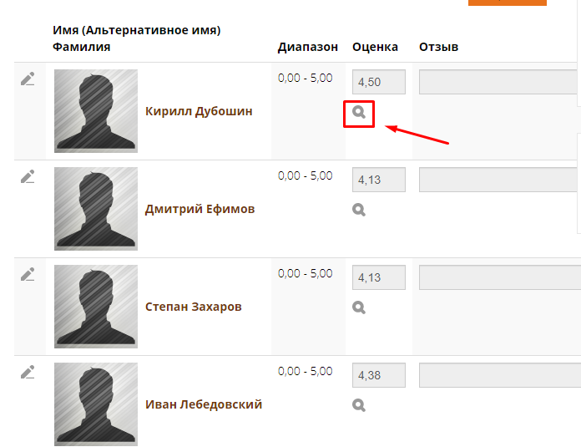

* 1. В открывшемся окне вы можете посмотреть правильность выполнения заданий студентом и варианты ответов, которые он выбирал.

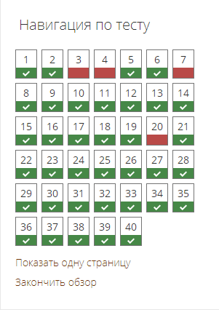

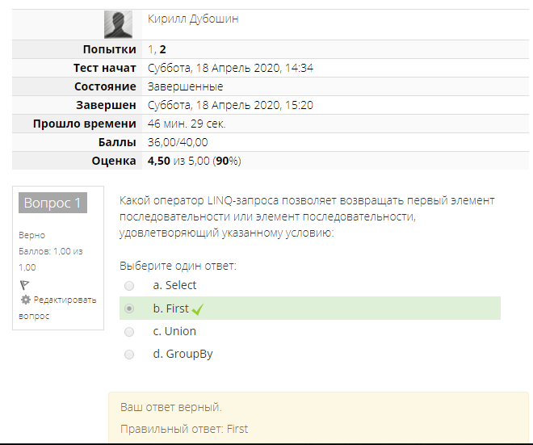

# 13. Электронные образовательные ресурсы

При формировании учебных материалов, заданий для текущей и промежуточной аттестации можно использовать следующие электронные образовательные ресурсы:

* Это «виртуальный кампус», где студенты могут дистанционно изучать теоретические материалы в формате видеолекций, выполнять лабораторно-практические работы в формате виртуальных практикумов Цифровой колледж (<https://e-learning.tspk-mo.ru/mck/>),
* Электронно-информационный образовательный ресурс для всех уровней общего образования, в котором предусмотрены образовательные кейсы по всем учебным предметам и курсам, тренажер для обработки полученных знаний, интерактивные видео- и аудио- материалы, примеры решения задач Веб-Альтернатива (<http://lms-ast.w-alt.ru/school-login>),
* Платформа, гарантирующая равнозначный доступ к формированию и потреблению образовательного контента для всех участников образовательного процесса Маркетплейс образовательного контента и услуг (<https://elducation.ru/>),
* Российская онлайн-платформа, где учащиеся из всех регионов России изучают школьные предметы в интерактивной форме Учи.ру (<https://uchi.ru/>),
* Портал содержит интерактивные уроки по всему школьному курсу с 1 по 11 класс. Здесь можно найти различные тематические курсы, видео-уроки, фильмы и музыкальные концерты. Российская электронная школа (<https://resh.edu.ru/>),
* Бесплатный доступ к электронным версиям учебно-методических комплексов, входящих в Федеральный перечень. Доступ распространяется на учебники и специальные тренажеры для отработки и закрепления полученных знаний. При этом для работы с учебниками не требуется интернет «Просвещение» (<https://media.prosv.ru/>),
* Образовательная платформа, призванная сократить затраты времени на поиск учебных материалов, подготовку к уроку, проверку домашних заданий, проведение проверочных и контрольных работ Lecta (<https://lecta.rosuchebnik.ru/>),
* Система образования будущего, которая позволяет использовать все плюсы современных информационных технологий, уникальное сочетание традиционного образования и цифровых технологий, которое дает возможность учить и учиться по-новому Московская электронная школа (<https://www.mos.ru/city/projects/mesh/>)